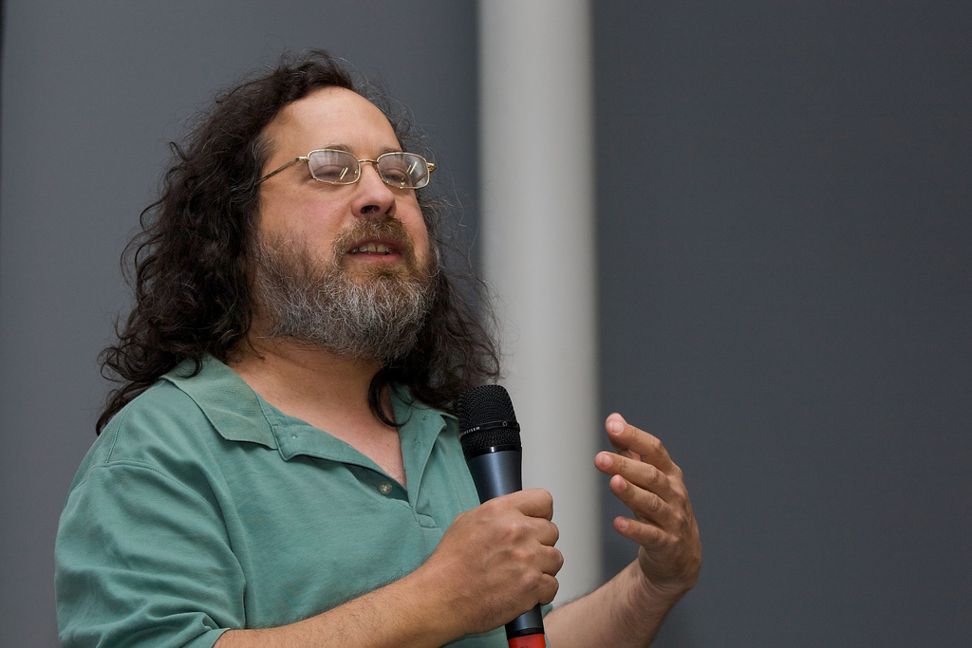
கணியம்
கட்டற்ற மென்பொருள் பற்றிய மாத மின் இதழ்

ஜனவரி 1, 2012 - இதழ் 1

http://www.kaniyam.com

கணியம்
கட்டற்ற மென்பொருள் பற்றிய மாத மின் இதழ்

பிப்ரவரி 3, 2012 - இதழ் 2

http://www.kaniyam.com

எழுதியோர் :

செல்வமணி
சுரேஷ்
மணிமாறன்
ஸ்ரீராம் இளங்கோ
ராஜேஷ் குமார்
ச.அ.சூர்ய பிரகாஷ்
பிரியா
செல்வமணி சம்பத்
இரா.கதிர்வேல்
சுகந்தி வெங்கடேஷ்
அருண் S.A.G
முகுந்தராஜ்

நன்றி:

ஆமாச்சு

ஊக்கம் :
இந்திய லினக்ஸ் பயனர் குழு, சென்னை ilugc.in
காஞ்சி லினக்ஸ் பயனர் குழு kanchilug.wordpress.com
பொருளடக்கம்

ஓப்பன் சோர்ஸ் – ஓர் எளிய அறிமுகம் 4
பொறியியல் மாணவர்களுக்கான சிறந்த FOSS மென்பொருள்கள் 6
தட்டச்சுக்கான கட்டற்ற மென்பொருள் 8
Stellarium - வானவியல் கற்போம் 10
மொழிபெயர்ப்போம், வாருங்கள் 13
CAD - Computer Aided Drawing – வரைகலை பயன்பாடுகள் 15
Scribus - ஒரு DTP மென்பொருள் - பாகம் - 2 19
விண்டோஸ் இயங்குதளத்தை நிறுவிய பிறகு ஏற்கனவே நிறுவியிருந்த உபுண்டு லினக்ஸை திரும்பக்கொண்டு வருவது எப்படி? 23
வேண்டுகோள்: ஜிகாம்பிரிஸ் - சத்தம் மொழிபெயர்ப்பு 31
Command Line அற்புதங்கள் 32
வாசகர் கருத்துகள் 34
Note pad ++ இலவச உரைப்பான் 35
பிப்ரவரியில் FOSS உலகம் 37
jQuery வீடியோ வகுப்புகள் 37
ரிச்சர்டு ஸ்டால்மன் 38
இலவச மென்பொருள் குழுமம், தமிழ் நாடு 39
நிகழ்வுகள் 40
உரிமைகள் 46
கணியம் பற்றி 47
வணக்கம்.

கணியம் முதல் இதழுக்கு கிடைத்த பெரும் வரவேற்புக்கு நன்றி. கட்டுரைகள் எழுதிய அனைவருக்கும் உங்கள் பாராட்டுகளையும் நன்றிகளையும் அர்ப்பணிக்கிறேன்.
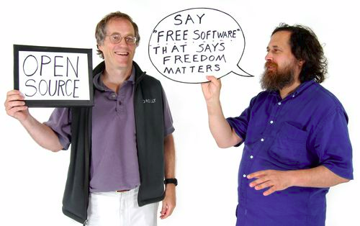
தற்போது இணையத்தில், கட்டட்ற மென்பொருட்கள் பற்றிய பல தகவல்கள் தமிழிலேயே கிடைக்கின்றன. அவற்றை எழுதும் அனைத்து நண்பர்களிக்கும் நன்றிகள். மேலும் புதிய பல எழுத்தாளர்களை உருவாக்கும் வகையிலும், இணைய இணைப்பு இல்லாதவர்களும் படிக்கும் வகையிலும், கணியம் வளர்ந்து வருகிறது. இந்த பிடிஎஃப் கோப்புகளை உங்கள் நண்பர்கள் அனைவரிடமும் பகிர்ந்து கொள்ளுங்கள்.

இம்மாதம், ரிச்சர்ட் ஸ்டால்மனின் வருகை, தமிழகத்திற்கு பெருமை சேர்க்கிறது. அவர் உரை கேட்க, அனைவரையும் அழைக்கிறேன். விவரங்கள் உள்ளே.

'கணியம்' தொடர்ந்து வளர, உங்களது உழைப்பும் தேவை. கட்டுரைகள், படங்கள், ஓவியங்கள், புத்தக அறிமுகம், துணுக்குகள், நகைச்சுவைகள் என உங்களது படைப்புகளையும் editor@kaniyam.com என்ற மின்னஞ்சல் முகவரிக்கு அனுப்பலாம்.

நன்றி.

ஸ்ரீனி
ஆசிரியர்,
கணியம்

tshrinivasan@gmail.com

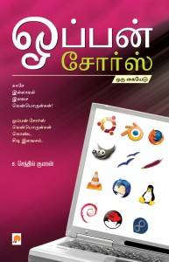
ஓப்பன் சோர்ஸ் – ஓர் எளிய அறிமுகம்

மூலம்: http://www.tamilpaper.net/?p=5347

தொலைக்காட்சி போல, கம்ப்யூட்டரும் எல்லோருடைய வீட்டிலும் இடம்பெற ஆரம்பித்துவிட்டது. குழந்தைகளின் படிப்புக்காக, வெளிநாடுகளில் இருப்பவர்களைத் தொடர்பு கொண்டு பேசுவதற்காக, வீட்டிலிருந்தபடியே பகுதி நேரப் பணிகள் செய்ய, பொழுதுபோக்குக்காக – இப்படி ஏதாவது ஒரு விதத்தில் கம்ப்யூட்டரும் ஒரு அத்தியாவசியத் தேவையாக மாறிவிட்டது. சரி, சில யதார்த்தமான கேள்விகள்.
@ நம் வீடுகளில் இருக்கும் கம்ப்யூட்டர்களில் உள்ள ஆபரேட்டிங் சிஸ்டம் என்னவாக இருக்கும்?
# இதென்ன கேள்வி, விண்டோஸ்தான்.
@ அதை வாங்க எவ்வளவு காசு கொடுத்தீர்கள்?
# அதற்கெல்லாம் காசு கொடுக்க முடியுமா என்ன. எல்லாம் பைரேடெட்தான்.
@ அப்படியென்றால், முறையான லைசென்ஸ் இல்லாமல்தான் விண்டோஸ் ஆபரேட்டிங் சிஸ்டத்தை உபயோகித்து வருகிறீர்களா?
# நாங்கள்ளாம் ரோட்டுல வண்டி ஓட்டும்போதே லைசென்ஸ் பத்தி கவலைப்படாதவங்க. வீட்டுக்குள்ள ஓட்டுற வின்டோஸுக்கு லைசென்ஸ் வாங்கணும்னு தலையெழுத்தா என்ன!
@ சரி, வேறென்ன அப்ளிகேஷன் எல்லாம் உங்கள் கம்ப்யூட்டரில் இடம்பெற்றிருக்கின்றன?
# மைக்ரோசாப்ட் ஆபிஸ், இண்டர்நெட் எக்ஸ்ப்ளோரர், விண்டோஸ் மீடியா ப்ளேயர், போட்டோஷாப், ஆண்ட்டி-வைரஸ், கேம்ஸ்… அப்புறம் நிறைய சொல்லலாம்.
@ எல்லாமே காசு கொடுத்து வாங்கியதுதானா?
# எல்லாத்தையும் ‘க்ராக்’ பண்ண முடியுமே. அப்புறம் காசு கொடுத்து வாங்க நான் என்ன பைத்தியக்காரனா!
@ காசு கொடுத்து வாங்கினால் நாம் உபயோகிக்கும் அப்ளிகேஷனில் கூடுதல் வசதிகள் எல்லாம் கிடைக்குமே.
# அப்டித்தான்பா சொல்லுவாங்க. நாமளும் காசு கொடுத்து வாங்குவோம். நீ கொடுத்த காசுக்கு இவ்ளோ வசதிதான் கொடுக்க முடியும். இன்னும் இன்னென்ன வசதி வேணும்னா எக்ஸ்ட்ரா காசு கொடுன்னு கேப்பாங்க. அப்படியே நிறைய காசு கொடுத்து வாங்குனாலும் அதை வாழ்க்கை முழுக்க வெச்சிருக்க முடியாது. அப்டேட்டட் வெர்ஸனுக்கு மறுபடியும் காசு கேப்பாங்க. இல்லேன்னா, லைசென்ஸ் எக்ஸ்பயரி ஆயிருச்சுன்னு சொல்லி, அப்ளிகேஷனையே உபயோகிக்க விடாமப் பண்ணிருவானுங்க. இந்தத் தலைவலியெல்லாம் வேணாம்னுதான் எது வேணுமோ அதை ‘க்ராக்’ பண்ணிடறது.
@ காசு வேண்டாம், லைசென்ஸ் வேண்டாம். எந்தவிதமான கட்டுப்பாடும் கிடையாது. முழுக்க முழுக்க இலவசமாகவே ஆபரேடிங் சிஸ்டம் முதற்கொண்டு அனைத்து வகை அப்ளிகேஷன்களும் கிடைக்கின்றன. அதை ஏன் நீங்கள் உபயோகிக்கக் கூடாது?
# நெஜமாவே அப்டி கெடைக்குதா என்ன? ஏதாவது டுபாக்கூர் சாஃப்ட்வேரா இருக்கும்பா. அதெல்லாம் வேலைக்காவாது. வைரஸ் வந்துரும்,
@ இல்லவே இல்லை. நீங்கள் தற்போது உபயோகித்துக் கொண்டிருக்கும் முன்னணி நிறுவனங்களது அப்ளிகேஷனைக் காட்டிலும் மிகவும் தரமான அப்ளிகேஷன். முற்றிலும் இலவசம். வைரஸ் பிரச்னை கிடையவே கிடையாது என்பது கூடுதல் சிறப்பு.
# அப்படியெல்லாம் இருக்குதா என்ன? எக்ஸ்ட்ரா டீடெய்ல்ஸ் சொல்ல முடியுமா?
‘ஓப்பன் சோர்ஸ்’ என்பது உலகின் பல்வேறு நாடுகளிலுள்ள மென்பொருள் தன்னார்வலர்கள் பலரும் இணைந்து, ‘சிறந்த, தரமான, இலவச மென்பொருட்களை’ உருவாக்க நடத்தும் போராட்டம். ஃப்ரீ சாஃப்ட்வேர், ஓப்பன் சோர்ஸ் போன்றவை இயக்கங்களாகச் செயல்பட்டு, சிறந்த மென்பொருட்களை மக்களுக்குக் கொண்டு சேர்க்கின்றன.
கிழக்கு வெளியிட்டுள்ள ‘ஓப்பன் சோர்ஸ் : ஒரு கையேடு’ என்ற புத்தகம், ஃப்ரீ சாஃப்ட்வேர் மற்றும் ஓப்பன் சோர்ஸ் இயக்கங்களின் வரலாற்றைச் சொல்கிறது. இந்த இயக்கங்களின் முக்கிய பங்களிப்பாளர்களை நமக்கு அறிமுகப்படுத்துகிறது. மைக்ரோசாஃப்ட், விண்டோஸ் போன்றவற்றின் நன்மை, தீமைகளைத் தெளிவுபடுத்துகின்றது. நாம் ஓப்பன் சோர்ஸ் சாஃப்ட்வேர்களைப் பயன்படுத்துவதன் அவசியம், அவை உருவாகும் முறை மற்றும் அவை தரும் நன்மைகளை எடுத்துரைக்கின்றது. இன்று உலகில் பல நாடுகளில் பிரபலமடைந்து வரும் ஓப்பன் சோர்ஸ் ஆப்பரேட்டிங் சிஸ்டமான உபுண்டுவை (Ubuntu), நம் கம்ப்யூட்டரின் நிறுவவும் சொல்லித் தருகின்றது.
ஆன்ட்ராய்ட் (Android) முதல் ஆகாய ஆராய்ச்சி வரை ஓப்பன் சோர்ஸ் இல்லாத இடங்கள் இல்லை. இன்றைய உலகில் எல்லோரும் எதாவது ஒரு வகையில் ஓப்பன் சோர்ஸ் சாஃப்ட்வேரை பயன்படுத்துகின்றோம். ஓப்பன் சோர்ஸ் என்றால் என்ன? இதனால் எனக்கு என்ன பயன்? எனது கம்ப்யூட்டர் ப்ராஜெக்ட்களுக்கு, ஓப்பன் சோர்ஸ் உதவுமா? இதுபோன்ற கேள்விகளுடன் இருக்கும் மாணவர்களுக்கும் இந்தப் புத்தகம் உபயோகமாக அமையும். தவிர, நமக்குத் தேவையான சகலவிதமான ஓப்பன் சோர்ஸ் மென்பொருள்கள் அடங்கிய சிடியும் இந்தப் புத்தகத்துடன் இணைப்பாக வழங்கப்படுகிறது.
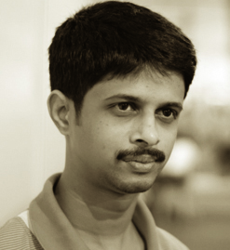
வானமே ‘ஓப்பன்’ ஆக இருக்கும்போது வெறும் ‘விண்டோஸ்’ எதற்கு?

ஓப்பன் சோர்ஸ் : ஒரு கையேடு
ஆசிரியர் : ச. செந்தில் குமரன் (ஸ்டைல்சென் என்ற பெயரில் வலையுலகில் பிரபலமானவர்) http://www.stylesen.org
கிழக்கு பதிப்பகம்
விலை : ரூ. 100
முகில் http://www.writermugil.com

கிழக்கு பதிப்பகம் - முதன்மைத் துணை ஆசிரியர்

பொறியியல் மாணவர்களுக்கான சிறந்த FOSS மென்பொருள்கள் :

வரும் காலங்களில் FOSS மென்பொருளின் பங்களிப்பு பொறியியல் துறையில் அதிகமாக காணப்படும். இந்த மென்பொருட்களின் குறைந்த கொள்ளடக்கம், சீரிய பணியாற்றல் மற்றும் வேகம் ஆகியவை இவற்றை பொறியியல் துறையில் ஒரு நிரந்திர இடத்தை பிடிக்க வைக்கும்.
தற்போது, ஏறக்குறைய அணைத்து இயந்திரப் பொறியாளர்களும் "MATLAB " போன்ற உரிமைபெற்றுள்ள மென்பொருட்களையே பயன்படுத்தி வருகின்றனர். அந்த மென்பொருள் சுமார் 3GB அளவு கொண்டது. மேலும் அதனை பயன்படுத்த நீங்கள் Rs . 4000 வரை செலவு செய்ய நேரிடலாம். ஆனால் அதே காரியங்களை செய்யகூடிய பல FOSS மென்பொருட்கள் இருப்பது நம்முள் பலருக்கு தெரியாது.
இதோ, பொறியியல் மாணவர்களுக்கு உதவும் சில FOSS மென்பொருட்களை பற்றிய சிறு குறிப்புகள்.

1 . GNU Octave : நீங்கள் MATLAB இல் தொடங்கிய ஆவணங்களையும் இந்த GNU Octave இல் காண முடியும். MATLAB இல் உள்ள அணைத்து வசதிகளும் இந்த மென்பொருளில் உள்ளது. MATLAB போலவே வரைபடங்களை இந்த மென்பொருளில் முப்பரிமாணத்தில் காணலாம். இந்த மென்பொருள் MATLAB ஐ காட்டிலும் சுமார் மூன்று மடங்கு கம்மியான இடத்தை தான் அடைக்கும் (500 MB மட்டுமே).
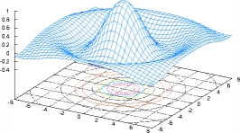

இந்த மென்பொருளை பதிவிறக்கம் செய்ய இங்கே செல்லவும் -

http://www.gnu.org/software/octave/download.html

GNU octave இன் முப்பரிமான output

2 . OpenSCAD : இன்றைய தினத்தில் CAD பயன்படுத்தாத பொறியியல் மாணவர்களை பார்ப்பது அரிது. இயந்திர பொறியாளர்கள் மட்டுமின்றி மின்னியல் மற்றும் தொலைதொடர்பு பொறியாளர்களுக்கும் CAD ஒரு இன்றியமையாத மென்பொருளாக மாறி விட்டது.

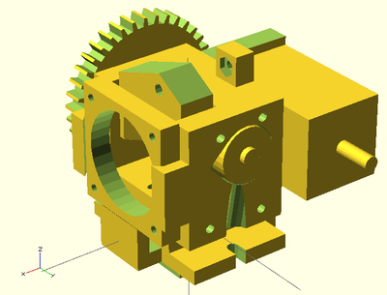

OpenSCAD என்பது CAD வடிவமைப்பை துல்லியமாக, முப்பரிமாணத்தில் செய்ய கூடிய ஒரு மென்பொருள். நீங்கள் அளிக்கும் திட்ட செயலாக்கத்தை (script codes ) ஐ வைத்து OpenSCAD உங்களுக்கு முப்பரிமான வடிவமைப்பை தரும். இது Windows , Linux மற்றும் Mac ஆகிய அணைத்து இயக்கு தளங்களிலும் செயல்படும்.

இந்த மென்பொருளை பதிவிறக்கம் செய்ய இங்கே செல்லவும் - http://www.openscad.org/
OpenSCAD இன் இயந்திர வடிவமைப்பு

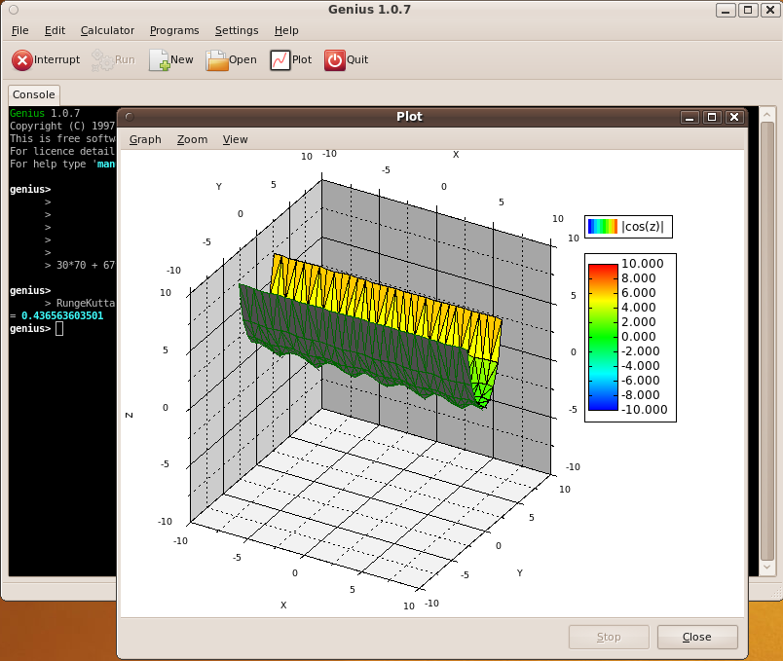
3 . Genius Maths Tool - கடினமான, நெடிய கணக்குகளை தீர்க்க நம்முடிய scientific calculator களே தடுமாறும். அந்த நேரத்தில் நமக்கு உதவியாக இருப்பது தான் இந்த Genius Maths Tool . இது "உபுண்டு (ubuntu )" இயக்கு தளத்தின் "software center " இல் கிடைக்கும்.

கடினமான integration , differentiation மட்டுமின்றி முப்பரிமான படங்கள் மற்றும் statistics ஆகியவற்றை இயக்கம் திறமை கூட இந்த மென்பொருளுக்கு உண்டு.

இதை பற்றி மேலும் அறிந்து கொள்ள இங்கே செல்லவும் - http://www.jirka.org/genius.html

Genis Math Tool இன் ஒரு function

ஸ்ரீராம் இளங்கோ

காரைக்குடியில் பிறந்து, தமிழுடன் வளர்ந்து, சிதம்பரத்தில் வாழ்ந்து கொண்டிருக்கும் 19 வயது பொறியியல் மாணவன். எனக்கு மொழிகள் மேல் அலாதி பிரியம் உண்டு. ஆங்கிலத்தை நான் சுவையான மொழியாக கருதினாலும் எனக்கு பேச சொல்லி கொடுத்த தமிழை ஒரு போதும் மறந்தது இல்லை.
இணையத்தில் என் தாய்மொழி இரண்டவது பிறப்பை சந்தித்து கொண்டிருக்கிறது. அதில் ஒரு சிறு துரும்பாக இருக்க வேண்டும் என்று எண்ணி துணிகிறேன்.
எனது வலைத்தளம் - www.sriramilango.co.nr

மின்னஞ்சல் : sriram.04144@gmail.com

தட்டச்சுக்கான கட்டற்ற மென்பொருள்

நாம் முன்னாட்களில் தட்டச்சுக் கலையை கற்க, தட்டச்சு பயிற்றுவிக்கும் நிறுவனங்களில் சேர்ந்து பயில வேண்டும். ஆனால் தற்போழுதோ ஒரு கணினியும் தட்டசுக்கான மென்பொருளும் இருந்தாலே போதும். தட்டச்சு கற்க பல மென்பொருட்கள் இருகின்றன. அவற்றுள் ஒன்றான
கட்டற்ற மென்பொருளான Klavaro பற்றி இக்கட்டுரையில் காண்போம்.

முதலில் Klavaro நிறுவுதல்

. உபுண்டு சாப்ட்வேர் சென்டரை (Ubuntu Software Center) திறந்து கொள்ளுங்கள் .
. பிறகு மேல இருக்கும் தேடுபொறியில் klavaro என்று தட்டச்சு செய்து சொடுக்குங்கள்.
. வந்திருக்கும் result இருந்து Klavaro-இ தேர்வு செயுங்கள்.
பிறகு வரும் window-வில் Install now பொத்தனை சொடுக்குங்கள். root கடவுச்சொலை உள்ளிட்டு தொடருங்கள் .

இணைய அமைப்பின் வேகத்திற்கு ஏற்றவாறு சில நேரங்களில் install ஆகிவிடும். Klavaro-வின் தோற்றம்
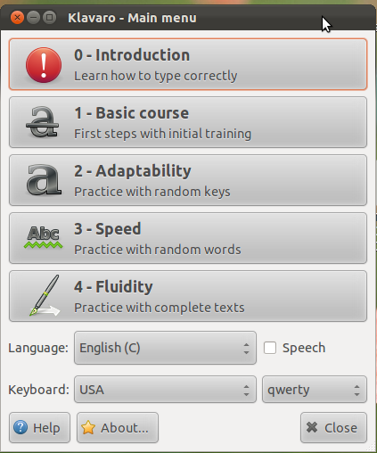

Klavaro பயன்பாடு

0-Introduction நிலையில் எந்தந்த key-களுக்கு எந்த விரலை பயன்படுத்த வேண்டும் என்பனவற்றை கற்கலாம்.
1- Basic Course யில் குறிப்பிட்ட கீகளையும் அதன் அருகில் உள்ள கீகளையும் கற்கலாம்.
2-Adaptibility நிலையில் அனைத்து கீகளின் இடங்களையும் (பார்க்காமல்) அறிந்துகொள்ளலாம்.
3-Speed – இதில் வேகமாக தட்டச்சு செய்வதற்கான பயிற்சி கொடுக்கப்படும்.
4-Fluidity இது தட்டச்சில் நன்கு தேர்ச்சி பெறுவதற்கான நிலையாகும்.

பிற வசதிகள்:
நாம் பயிற்சி செய்யும் பொழுது நம்முடைய progress-ஐ தெரிந்துகொள்ளலாம்.
இதன் நினைவக அளவு ( ~ 2.5 MB ) மிகவும் குறைவானதே.

பிற கட்டற்ற தட்டச்சு மென்பொருட்கள் :

. KTouch

. Tipptrainer Typing Tutor
. Tux Typing

---
ராஜேஷ் குமார் , கணிப்பொறி பொறியியல் மூன்றாம் ஆண்டு மாணவர். University College Of Engineering, விழுப்புரம் .

மின்னஞ்சல் : gprkumar@gmail.com

Stellarium - வானவியல் கற்போம்

நம் பைந்தமிழ் அறிஞர்கள், கண்களை மூடி தியானத்தில் மூழ்கி வானில் நடக்கும் விசித்திரங்களை அறிந்து, தெரிந்து, தெளிந்து நமக்கு பாடல் வழியே கூறிவிட்டு சென்றுள்ளனர். பின்னர் அறிவியல் வளர்ந்த காலங்களில் பெரிய பெரிய டெலிஸ்கோப்பின் உதவி கொண்டு வானியல் துறையில் பெரும் புரட்சி ஏற்படுத்தினர். சிறுவயதில் இதையெல்லாம் நாம் புத்தகம்/தொலைகாட்சி மூலம் பார்க்கும் போது நாம் பெரியவராய் ஆனவுடன் நமது வீட்டு மொட்டை மாடியில் பெரிய டெலஸ்கோப் வாங்கி வைத்து தினமும் வானில் நடக்கும் அதிசயங்களை காண வேண்டும் என்ற அவா நம் எல்லோருக்கும் இருந்திருக்கும். ஆனால் வளர வளர குடும்பம், வேலை, குழந்தைகள் போன்ற சுகமான சுமைகளில் சிக்கி, நமது சிறு வயது ஆசைகளை பெருவயதில அடிக்கடி அசைபோடுவதோடு நின்றுவிடுகிறோம்.

நாம் வானத்தை எப்போது பார்க்கிறோம்? அவ்வப்போது ஏற்படும் சூரிய/சந்திர கிரகணங்களின் போதுதான் நமக்கு வானம் என்று ஒன்று உள்ளதே நினைவுக்கு வருகிறது. அல்லது facebook -ல் நமது photographer நண்பர்கள் சூரியன் மறைந்த வானம், நிலா ஒளி வெளிச்சத்தில் வானம், நட்சத்திர கூட்டம் போன்றவற்றை photo எடுத்து போடும் போது அதற்கு like கொடுக்கும் போதுதான் நினைவுக்கு வருகிறது. இந்த அவசர இயந்திர உலகில், இயற்கை அன்னையின் படைப்புகளை நாம் மறக்கப்பட்டுவிட்டோம்.
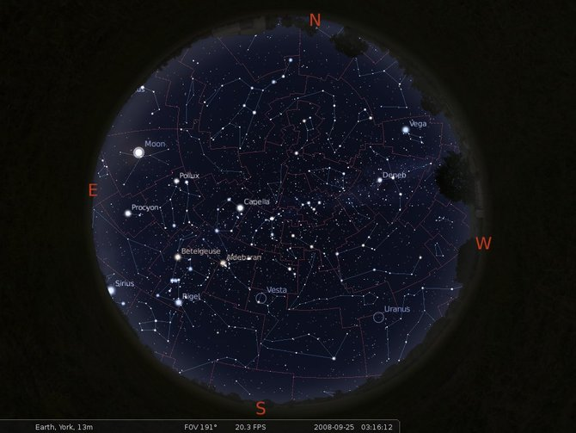
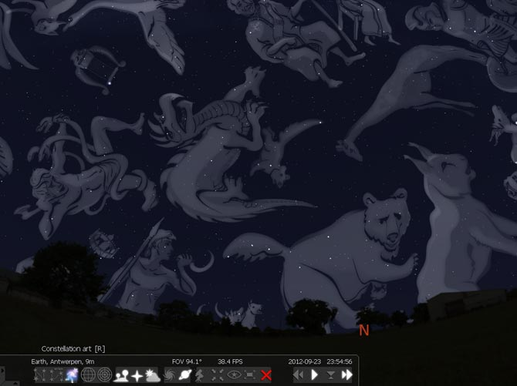

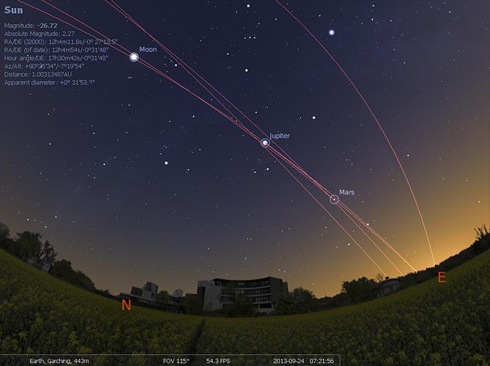
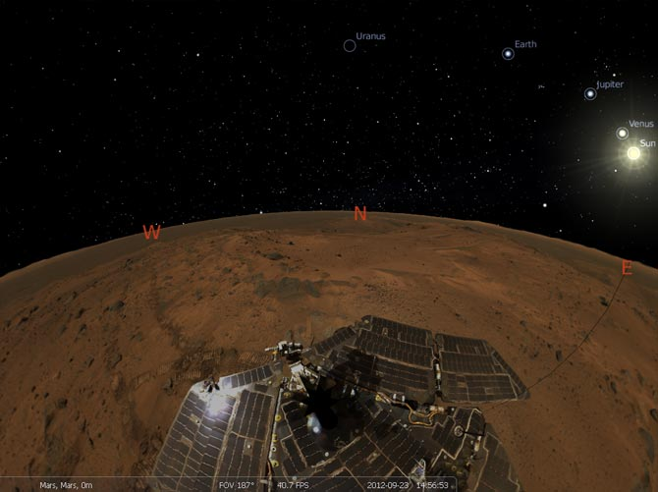
சிறு வயதில் நட்சத்திரம், பெளர்ணமி நிலா போன்றவற்றைப் பார்த்து விட்டு ஏற்படும் மகிழ்ச்சி வளர வளர அட! இது நாம் தினமும் பார்பது தானே என்று அலட்சியம் ஏற்படுகிறது. கண்சிமிட்டும் விண்மீன்களை நாம் பார்க்க மறந்தாலும் அவை நம்மைப் பார்த்துக் கொண்டுதான் இருக்கிறது. ஆனால் உங்களை நீங்களே கேட்டுக் கொள்ளுங்கள்! எத்தனை பேர் நம்மில் தினமும், இல்லை அடிக்கடியாவது வானத்தை நிமிர்ந்து பார்க்கிறோம்! நாம் கவிஞராகவோ அல்லது வானியல் துறை அறிஞராகவோ இருந்தால் தான் தினமும் வானத்தைப் பார்ப்போம். கவிஞராக இருந்தால் கவிதை வரவில்லை எனில் வானத்தைப் பார்த்து கவிதை எழுதிவார். ஏனெனில் வானம், நிலா மற்றும் பெண் இல்லையென்றால் கவிதை இல்லை. இந்த வானம் இல்லையென்றால் எவ்வாறு வானியல் துறை அறிஞர் ஆவது? நாம் தான் கணிப்பொறி துறையில் கால்தடம் பதித்து விட்டோமே! நம்மை போன்ற கணிப்பொறி வல்லுனர்கள், இரவில் நமது office-ன் மேற்கூரையைக் கூட பார்க்க நேரம் இல்லாமல் கணிப்பொறியில்/தொலைபேசியில் தலையை விட்டுக்கொண்டு வேலை செய்யும் ஒரு பரிதாப நிலை ஏற்பட்டுவிட்டது என்று என்னைப்போல புலம்புபவரா நீங்கள்?

இந்த நிலை தற்போது இருக்கும் இளம் சந்ததியினருக்கு மீண்டும் நிகழாமல் இருக்க பல வழிகள் வந்து விட்டது. இதில் ஒன்று தான் கணிப்பொறியியல் புரட்சி. எனவே தற்போது வெறும் computer மட்டும் இருந்தால் போதும், வானில் என்ன நடக்கிறது, எப்படி உள்ளது என்பதை நாமும் பாமரனும் தெரிந்து கொள்ளலாம். நமக்காகவே உருவாக்கப்பட்டதுதான் இந்த 'stellarium' எனும் மென்பொருள். இது ஒரு free & open source software ஆகும்.

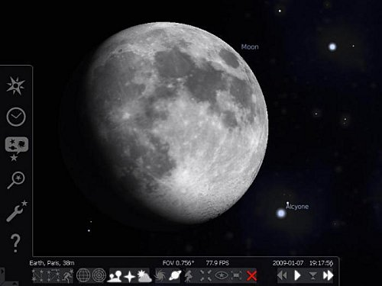
இதன் மூலம் நாம் கிட்டதட்ட 600,000 நட்சத்திரங்களின் கட்டமைப்பு/ கூட்டமைப்புகளைப் பார்க்க முடியும். நாம் stellarium -த்தில் மூழ்கி விட்டோம் எனில் நாம் இதில உள்ள சிறப்பான zoom வசதி மூலம் நமது உலகை மறந்து விட்டு, பால்வழி அண்டத்தில் மிதப்பது போன்ற உணர்வு ஏற்படும். இந்த பிரபஞ்சமே நமது வீடு என்ற கொள்கையில் நாமும் ஒத்து போய்விடுவோம்.

வலை தளம் : http://www.stellarium.org

ubuntu ல் Install செய்ய:
sudo apt-get install stellarium

இதை நமது GNU/LINUX OS -ல் install செய்து, பிரபஞ்சத்தில் மூழ்கி எழுந்திடுவோம்! மீண்டும் அடுத்த மாதம் வேறு ஒரு சிறப்பான application உடன் உங்களை சந்திக்கிறேன்.
-------

த.சுரேஷ், open source ஐ விரும்பும் ஒரு மென்பொருள் வல்லுநர். SlashProg எனும் நிறுவனத்தில் பணி புரிகிறார்.

மின்னஞ்சல் : jemenisuresh@gmail.com
வலை : http://root2linux.com


மொழிபெயர்ப்போம், வாருங்கள்

Translatewiki.net என்பது மொழிபெயர்ப்புச் சமூகங்கள், மொழிச் சமூகங்கள், கட்டற்ற திறமூலத் திட்டங்கள் ஆகிவற்றை ஒருங்கிணைக்கும் நடுவம் ஆகும். மொழிபெயர்ப்புச் சமூகங்கள் (translation communities) என்பவை ஒரு குறிப்பிட்ட மொழியில் மென்பொருள்களை மொழிபெயர்க்கும் தன்னார்வலர்களைக் கொண்ட குழுக்களைக் குறிக்கும். எடுத்துக்காட்டாக மென்பொருள்களைத் தமிழில் மொழிபெயர்ப்பதற்கென்று ஒரு சமூகம் இருக்கும். அதுபோலவே, ஒவ்வொரு மொழிக்கும் ஒரு சமூகம் இருக்கும்.
முதன்முதலில் இந்தத் தளம் முதன்முதலில் பீட்டாவிக்கி என்ற பெயரில் விக்கிப்பீடியா போன்ற விக்கித் தொழில்நுட்பத்தின் அடிப்படையில் இயங்கும் தளங்களை இயக்கும் மீடியாவிக்கி எனும் மென்பொருளை மொழிபெயர்ப்பதற்கென்று 2006ஆம் ஆண்டு ஒரு சோதனை விக்கியாகத் (test wiki) தொடங்கப்பட்டது. 2007ஆம் ஆண்டு 70 மொழிகளுக்கு ஆதரவளித்து வந்த இத்தளம் 2010ஆம் ஆண்டு 329 மொழிகளாக விரிவடைந்தது. நவம்பர் 2007இலிருந்து நெட்கப் நிறுவனம் இத்தளத்தை வழங்கிவருகிறது. இத்தளம் விக்கிமீடியா நிறுவனத்தின் திட்டங்களுள் (விக்கிப்பீடியா, விக்சனரி முதலியன) ஒன்றன்று! இது எந்த ஒரு தனி அமைப்புக்காகவோ எந்த ஒரு தனி மென்பொருளுக்காகவோ செயல்படவில்லை. நைக், சைப்ராண்ட் என்ற இருவராலேயே இத்திட்டம் முன்னெடுத்துச் செல்லப்பட்டுவருகிறது. இவர்கள் இருவருமே இத்திட்டத்தை முதன்மையாக மேம்படுத்தியவர்களாவர்.
மொழிபெயர்ப்புச் செயலாக்கங்கள் மீடியாவிக்கி நீட்சியான டிரான்ஸ்லேட் (translate) என்பதன் மூலம் வழங்கப்படுகிறது. 2010இல் இதன்மூலம் மொழிபெயர்ப்பு செய்துகொள்ளத்தக்க வசதிகளைக் கொண்ட மென்பொருள்களின் எண்ணிக்கை 16ஐ எட்டியது. இதில் ஃப்ரீகால் (நகரமாக்கல் விளையாட்டு), ஓபன் ஸ்ட்ரீட் மேப் தளம் (OSM), ஸ்டேட்டஸ்நெட் (டுவிட்டர் போன்ற வசதி கொண்ட ஒரு திறமூல இடைமுகம்), விக்கியா போன்ற பல பெரிய திட்டங்கள் இதில் இணைந்து தங்களது மென்பொருள்களையும் இணையதளங்களையும் (softwares & websites) உலகமயமாக்கிவருகின்றன. (internationalization)
இது போன்ற ஓர் ஒருங்கிணைக்கப்பட்ட தளத்தின் மூலம் மொழிபெயர்ப்பு செய்வது மொழிபெயர்ப்புகளை எளிதாக பல வகைகளில் வேண்டிய திட்டங்களில் நிகழ்நிலையிலேயே (online) பயன்படுத்த வகைசெய்கிறது. மேலும், மொழிபெயர்ப்புகளை கவனிக்கவும் (track) இவை பெரிதும் உதவுகின்றன. இத்திட்டத்தின் மூலம் சரங்களை (strings) எளிதாக மொழிபெயர்க்கும் வண்ணம் ஓர் இடைமுகப்பு உருவாக்கப்பட்டுள்ளது. இதில், இயந்திர மொழிபெயர்ப்பு (machine translation) வசதியும் இணைக்கப்பட்டுள்ளதால் ஒரு சில பெயர்ச்சொற்களுக்கு மிகச்சரியான முடிவுகளையும் சிலவேளைகளில் பெறமுடியும். மேலும், பொருளுணர் வலை (semantic web) வசதியும் தற்போது இத்த்திட்டத்தில் மேம்படுத்தப்பட்டுவருகிறது. எனவே, இதுபோன்ற பல தொழில்நுட்பங்கள் நிறைந்த ஓரிடத்தில் மொழிபெயர்ப்பு செய்வதென்பது குறிப்பிட்ட திட்டங்கள் என்றன்றி பல திறமூல மென்பொருள்களுக்கும் விரிவடையும். எனவே, திறமூலத் திட்டங்களில் நிரல்கள் மூலம் பங்களிக்க இயலாதோர் கூட இதுபோன்ற ஒரு வசதி மூலம் தங்கள் பங்களிப்பை கட்டற்ற திறமூலத் திட்டங்களுக்கு (FOSS) வழங்கலாம்.

மேலும் இத்தளத்தில் அவ்வப்போது மொழிபெயர்ப்பு பந்தயங்கள் (translation rally) வைக்கப்பட்டு சிறப்பாக மொழிபெயர்க்கும் பங்களிப்பாளர்களுக்கு பணப்பரிசுகளும் வழங்கப்பட்டு வருகின்றன. இதில், வெகு எளிதாக புகுபதிகை செய்து பங்களிக்கத் தொடரலாம். புதியதாக கணக்கு தொடங்கி குறைந்தது 3 நாட்கள் (சில வேளைகளில் ஒரு வாரம்) கழித்து நீங்கள் மொழிபெயர்க்க அனுமதிக்கப்படுவீர்கள். உங்கள் மொழிபெயர்ப்புகள் மொழிபெயர்ப்புச் சமூகத்தில் உள்ள பிற உறுப்பினர்களால் உறுதிசெய்யப்படலாம். நீங்களும் பிறரது மொழிபெயர்ப்புகளைச் சரிபார்த்து அவற்றைச் சரியென்று குறிக்கவோ தவறென்றால் திருத்தவோ முடியும். இத்தளத்திற்கான உரலி : http://translatewiki.net

என்னைப் பற்றி
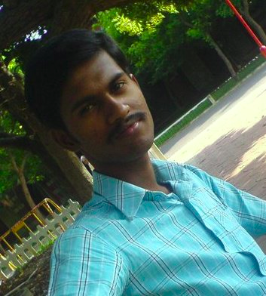
பெயர் : ச.அ.சூர்ய பிரகாஷ். ( $ U ¥ ∩ ) அண்ணா பல்கலைக்கழகத்தின் துறைகளுள் ஒன்றான கிண்டி பொறியியல் கல்லூரியில் இயந்திரவியல் பொறியியல் (தமிழ் வழி) படித்து வருகிறேன். தனியார் மென்பொருள் நிறுவனத்தில் இளநிலை நிரலெழுதியாகவும் (Junior Programmer) தேடுபொறிஉகப்பாக்குனராகவும் (SEO analyst) வேலை பார்த்ததுண்டு. கட்டற்ற அறிவு, கட்டற்ற மென்பொருள்கள் (பரி மெ.பொ.) போன்றவற்றில் ஆர்வமுண்டு.

தமிழ் விக்கிப்பீடியாவில் நிர்வாகியாக உள்ளேன். மேலும் விக்கியன்பு, விக்சனரி பார்!, தொடுப்பிணைப்பி ஆகிய கருவிகளைத் வடிவமைத்துள்ளேன்.[1][2][3] தமிழ் விக்கிப்பீடியாவின் இலச்சினை மாற்ற ஒருங்கிணைப்பாளராகச் செயல்பட்டேன்.[4]. மேலும், முதற்பக்க வடிவமைப்பு மாற்றங்கள் சிலவும் செய்துவருகிறேன். முதற்பக்கப் பகுதிகளுள் ஒன்றான சிறப்புப் படக் கவனிப்பாளர். விக்கிப்பீடியாவைப் பரப்பும் நோக்கில், 4 பட்டறைகளில் பேசியுள்ளேன்.[5][6][7][8] மேல்-விக்கியில் திட்டப்பணி மொழிபெயர்ப்பையும் http://Translatewiki.net -இல் திறமூல மென்பொருள் மொழிபெயர்ப்புப் பணியினையும் செய்து வருகிறேன்.[9]

மின்னஞ்சல் : suryasalem2010gmail.com
வலைப்பூ : http://firefoxsurya.blogspot.com

CAD - Computer Aided Drawing – வரைகலை பயன்பாடுகள்

CAD அல்லது Computer Aided Drawing இப்போது வடிவமைப்பு மாடலிங் அல்லது வரைகலை கட்டடக்கலை சித்தரிப்புகள் மாதிரிகளுக்குப் பரவலாக பயன்படுத்தப்படுகின்றன. இது அனைத்துவித தொழில்துறையிலும் ஒரு முக்கிய சக்தியாக உள்ளது. இங்கே Ubuntu Linux -ல் கிடைக்கக்கூடிய மிகவும் பிரபலமான ஒரு சில CAD பயன்பாடுகள் பட்டியல் உள்ளது.
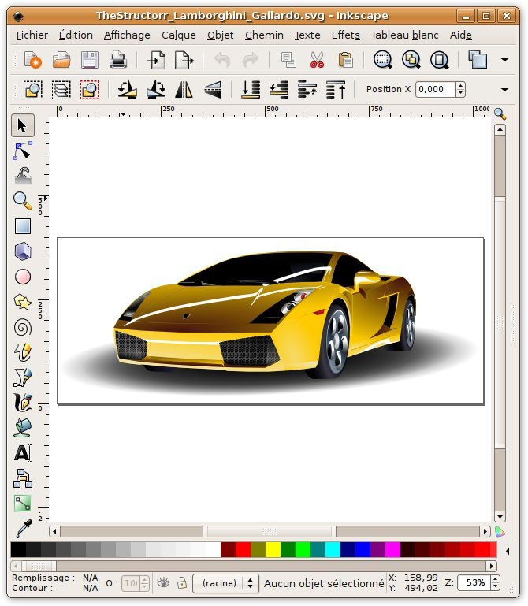

வாகன உற்பத்தி, உள்நாட்டு கட்டுமான மாடலிங் மற்றும் மின்னணு சுற்று உற்பத்தி தொழில்கள் வரையிலும் இதன் பயன்பாடு பரவியுள்ளது. பட்டியலில் கிட்டத்தட்ட முடிவில்லாமல் உள்ளது. இன்று கேட் மென்பொருள் தொகுப்புகளை கிட்டத்தட்ட எந்த இயக்கத்தளத்திற்கும் மற்றும் லினக்ஸ் distros -க்கும் கிடைக்கின்றது இதில் எந்த விதிவிலக்கும் இல்லை. லினக்ஸ் இயங்குதளத்திற்குப் பயன்படக்கூடிய பல இலவச மற்றும் பிரீமியம் கேட் பயன்பாடுகள் உள்ளன. எனவே நாம் உபுண்டு போன்ற லினக்ஸ் அடிப்படையிலான இயக்க கருவிகளில் பயன்படுத்தக்கூடிய சிறந்த மற்றும் மிகவும் திறமையான கேட் பயன்பாடுகளைப் பார்க்க கொஞ்சம் நேரம் கொடுக்கலாம்.
கணினி ஆட்டோமொபைல் மற்றும் கட்டுமானம் போன்ற பல்வேறு கோளங்கள் வடிவமைப்பு மற்றும் மாடலிங் துறையில் நுழைந்த தினத்திலிருந்து, உண்மையான பொருளை ஒரு முன்னுரையில் வைக்க வடிவமைப்பாளர்கள் மற்றும் பொறியாளர்கள் உருவாக்கும் கருத்துக்கள் மற்றும் மாதிரிகள் வழியில் வியக்கத்தக்க முன்னேற்றங்கள் ஏற்பட்டுள்ளன. பேனா மற்றும் காகிதம் பயன்படுத்தி செய்ய முடியாத துல்லியம் மற்றும் வடிவமைப்பாளர்களுக்கு ஒழுங்கமைவுக்கு உதவும் வரைகலையானது கட்டடக்கலை மற்றும் மற்ற வடிவங்களை உருவாக்க உதவின. இது மனிதனுக்கு துரோகம் செய்யும் முயற்சி என சொல்லக்கூடாது. இதனால் நேரம் மற்றும் ஒரு கணிசமான தொகையை சேமிக்க முடியும். கேட் பயன்பாடுகள் வடிவமைப்பு செயல்முறை ஒரு ஒருங்கிணைந்த பகுதியாக இருந்தன மேலும் கிட்டத்தட்ட அனைத்து நவீன கட்டமைப்பு மற்றும் வடிவமைப்பு நடைமுறைகள் கேட் பயன்பாடுகளை பயன்படுத்துகின்றன.
லினக்ஸ் உடன் கேட் ஆதரவு உள்ள ஏராளமான பயன்பாடுகள் கிடைக்கின்றன. அங்கு சில distros போன்ற இலவச மென்பொருள்கள் உள்ளன . அதேசமயம் நீங்கள் பிரீமியம் பொதிகளையும் பெறலாம். Linux -ன் மேல், கேட் பயன்பாடுகளின் மேல் இந்த பரந்த உலகின் மூலைகள் முழுவதும் லினக்ஸ் ஆர்வலர்கள் மத்தியில் செல்வாக்கு அதிகமாக உள்ளது.

ப்ரிஸ்கேட் (Bricscad:)
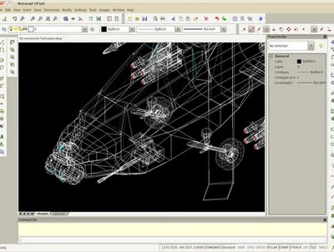

Bricscad ஒரு வணிக வரைகலை தொகுப்பு. இது ஆட்டோகேடின் கிட்டத்தட்ட அனைத்து முக்கிய செயல்பாடுகளை வழங்குகிறது மற்றும் லினக்ஸ் தளங்களில் விரிவான ஆதரவும் கொண்டுள்ளது. இது Bricsys முலம் வளர்க்கப்பட்டு வடிவமைக்கப்பட்டது மற்றும் அதன் வேர்கள் IntelliCAD இயந்திரத்திலிருந்து கட்டப்பட்டது.

க்யூகேட் (Qcad:)
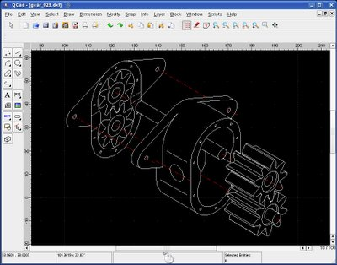

இது ஒரு 2D வடிவமைப்பு, மாடலிங் மற்றும் வரைவு மென்பொருள் தொகுப்பு கொண்ட கட்டற்ற மற்றும் திறந்த மூலம் உள்ள மென்பொருள். எனினும் இலவச பதிப்பில் சில வரம்புகள் உள்ளன. ஆனால் முழு Qcad நிபுணத்துவ பதிப்பு ஒரு வரையறுக்கப்பட்ட இலவச சோதனை காலத்துடன் ஒரு மலிவு விலையில் கிடைக்கிறது. இந்த மென்பொருள் லினக்ஸ் கருவிகளை ஆதரிக்கிறது மற்றும் 2D வரைதல் மற்றும் வரைகலை பயன்பாடுகளில் இருக்கிறது.

ப்ரீகேட் (FreeCAD)
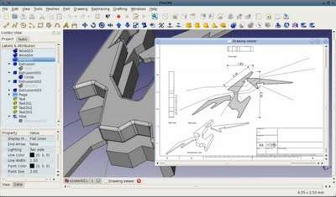

FreeCAD, இது ஒரு சிறந்த திறந்த மூல 3D வரைகலை எடிட்டர். இது பைத்தான் மொழியை முதன்மையாக கொண்டு எழுதப்பட்டது மேலும் OpenCascade மற்றும் (QT)க்யூடி அடிப்படையாக கொண்டது. இந்த மென்பொருள் சக்திவாய்ந்தது மேலும் மேக்ரோ பதிவு, workbenches, சர்வர் முறைமை மற்றும் dynamic -காக uploadசெய்யக்கூடிய application extention போன்ற அம்சங்கள் நிறைய கொண்டுள்ளன. இது விண்டோஸ், மேக் மற்றும் லினக்ஸ் அடிப்படையிலான இயங்குதளங்களில் ஒத்திசைவு பதிப்புகள் கொண்டிருக்கிறது.

வேரிகேட்(VariCAD)
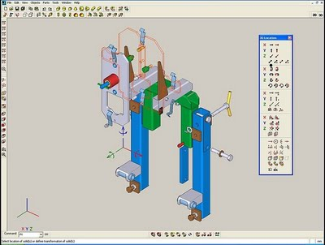

இது ஒரு சக்திவாய்ந்த 2D மற்றும் 3D CAD மென்பொருள் அடிப்படையில் இது இயந்திர பொறியியல் வடிவமைப்பு மற்றும் மாடலிங்க்கு ஆதரவு வழங்க வடிவமைக்கப்பட்டுள்ளது. இது முக்கியமான அளவுருக்களுடன் வடிவியல் தடைகளுக்கு தனிப்பட்ட ஆதரவை வழங்குகிறது. மேலும் குண்டுகள், குழாய்கள், உலோக வளையாத தாள், சோதனைகளில் ஏற்படும் விபத்துகள மற்றும் சபை ஆதரவு mechanical கருவிகளுக்கு வழங்குகிறது. மேலும் ஒரு rich symbol library -ஐ கொண்டுள்ளது. இது பில்கள் கணக்கீடு, பொருள் செலவுகள் போன்றவற்றைக் கணக்கிடுதல் ஆகிய செயல்பாடுகளைக் கவனித்துக்கொள்கிறது. இது ஒரு பிரீமியம் பதிப்பு. இது விண்டோஸ் மற்றும் லினக்ஸ் தளங்களிலும் கிடைக்கிறன.

திறந்த கேஸ்கேட் தொழில்நுட்பம் (Open CASCADE Technology)
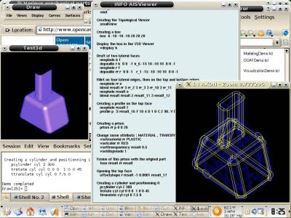

இது ஒரு 3D மேற்பரப்பு மற்றும் திட மாடலிங் மென்பொருள் தொகுப்பு. இது விரிவான data exchange மற்றும் விரைவான பயன்பாட்டு வளர்ச்சி திறன்களை க் கொண்டுள்ளது. இது முற்றிலும் இலவச மற்றும் லினக்ஸ் தளங்களில் ஆதரவு கொண்ட ஒரு திறந்த மூல மென்பொருள் ஆகும்.

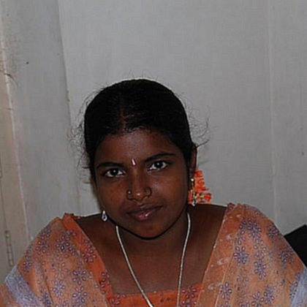

பிரியா, காஞ்சிபுரம், பச்சையப்பன் கலை அறிவியல் கல்லூரியில் கணினி அறிவியல் படிக்கிறார்.

மின்னஞ்சல் : priyacst@gmail.com

வலை : http://sweettux.wordpress.com

Scribus - ஒரு DTP மென்பொருள் - பாகம் - 2

சென்ற மாதம், நாம் ஒரு புதிய ஆவணத்தை உருவாக்குவது, உரை நிரப்பி சேர்ப்பது, பிறகு நெடுவரிசைகளை சேர்த்து, நம்முடைய உரையை ஒரு நெடுவரிசையிலிருந்து அடுத்ததற்கு தானாக ஓடச்செய்ய, எல்லா நெடுவரிசைகளையும் ஒன்றிணைத்து தொடர்புபடுத்தினோம். இந்த மாதம், நம்முடைய ஆவணத்திற்கு உருவப்படத்தை சேர்ப்பது எப்படி என்று பார்ப்போம்.

முதலில் ஒரு technical துணுக்கு : JPG உருவங்கள் கோப்பின் அளவை சிறியதாக வைப்பதற்கு compression-ஐ பயன்படுத்துகிறது. முதலில் இது ஒரு நல்ல கருத்தாக தோன்றினாலும், இது வேலையின் அளவை அதிகமாக்குகிறது. உங்கள் உருவப்படங்கள் "artifacts" போல காட்சியளிக்கும். Artifacts என்பது நீங்கள் சில சமயங்களில் உருவப்படங்களில் பார்க்கிற சிறிய சதுரங்களாகும் -- முக்கியமாக அதிகமாக நெருக்கப்பட்ட உருவப்படங்களை(highly compressed image) அடிக்கடி பயன்படுத்துகிற வலைப்பக்கங்களில் காணலாம் - மற்றும் இது வலைப்பக்கத்தில் நன்றாக தோன்றினாலும், ஒரு ஆவணத்தில் இது மோசமானதாக காட்சியளிக்கும், குறிப்பாக தொழில் முறையில் அச்சிடக்கூடியதாக இருந்ததெனில். மற்றொரு முறையில், GIF உருவப்படங்கள் அளவான நிறப்பெட்டகத்தை(limited color palette) பெற்றிருக்கின்றன.

இது இருநிறமுடைய குழுமத்தின உருவப்படத்திற்கு(logo) நன்றாக இருந்தாலும், முழுநிற உருவப்படத்தை 256 நிறங்களுக்கு மாற்றிவிடும் போது இது அவ்வளவு நன்றானதாக இருக்காது. ஆதலால், PNG உருவப்படத்தை பயன்படுத்து நன்றாக இருக்கும். தரம் குறைந்த JPG/GIF-ஐ PNG-க்கு மாற்றும் வேலையில் இறங்கிவிடாதீர்கள்; இந்த முறையில் மாற்றப்பட்ட உருவபடத்தை சரிசெய்ய இது உதவாது.

நீங்கள் எப்பொழுதும் கண்டறிகின்ற சிறந்த தரம் வாய்ந்த உருவப்படத்துடன் தொடங்குங்கள்.
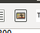
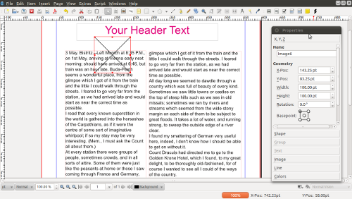
இப்போது சென்ற மாதத்திலிருந்த நம்முடைய உரை ஆவணத்தை எடுப்போம். உருவப்படத்தை ஆவணத்திற்குள் கொண்டுவர,
Insert Image Frame பொத்தானை சொடுக்கவும் : மற்றும் ஏற்கனவே உரைப்பெட்டியை வரைந்தது போல ஒரு பெட்டியை வரையவும்.

உருவப்படத்தை தேர்வு செய்ய, உருவப்பட சட்டத்தின் மீது வலதுபக்கம் சொடுக்கி(right click) Get Image விருப்பத்தினை தேர்வு செய்யவும்.

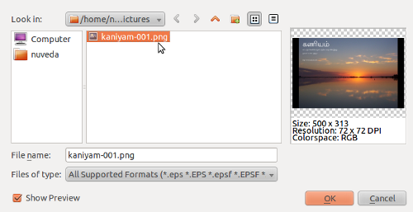

இப்போது கோப்பிற்கான உரையாடல் பெட்டி தோன்றும். அதிலிருந்து உங்களுக்கு வேண்டிய உருவப்படத்தை சட்டத்தினுள் நுழைக்க அதனை தேர்ந்தெடுத்து Open பொத்தானை சொடுக்கவும்.

சரி, இப்போது ஒரு பிரச்சினை இருக்கிறது. உருவப்படத்தின் ஒரு
சிறிய பகுதியை பார்க்க முடிகிற அளவிற்கு உருவப்பட சட்டத்தினுள்
மோசமாக வெட்டப்பட்டிருப்பதை மேலே உள்ள திரையில் காணலாம்.

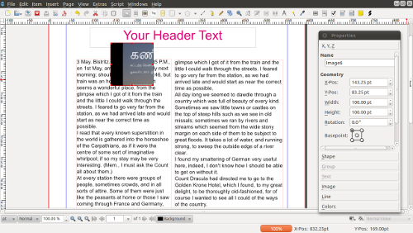

நாம் இங்கு ஒரு தீர்மானத்தை எடுக்க வேண்டும் : அதாவது உண்மையான உருவப்படத்தின் அளவிற்கு உருவப்படத்தின் சட்டத்தை மாற்ற வேண்டுமா? அல்லது உருவப்படத்தின் சட்டத்திற்கு, உருவப்படத்தின் அளவை மாற்ற வேண்டுமா? என்று.

முதலில், உண்மையான உருவப்படத்தின் அளவிற்கு உருவப்படத்தின் சட்டத்தை மாற்ற, நாம் சட்டத்தின் ஒரு மூலையை இழுத்து அளவினை பெரிதுபடுத்தலாம். இன்னும் எளிதாக, உருவப்பட சட்டத்தின் மீது வலது சொடுக்கு செய்து Adjust Frame to Image விருப்பத்தினை தேர்வு செய்யவும்.

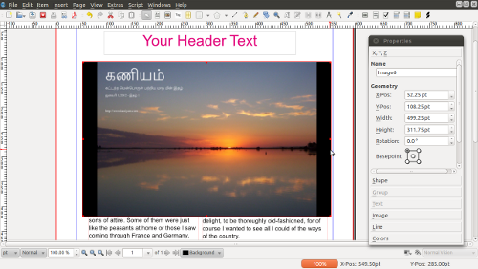
ஆனால், இப்போது உருவப்படம் பெரிதாக
இருக்கிறது. அதை குறைப்போம். Properties சன்னல் திரையில்
Image தட்டையை(tab) சொடுக்கவும். இது உருவத்தின்
நிலைமையிடம் (position) மற்றும் அளவை காட்டுகிறது,
ஆனால் அளவினை மாற்றம் செய்யும் விருப்பத்தினை
இதில் கொடுக்கவில்லை. அதனால், ஆவணத்திலேயே
அளவினை மாற்றம் செய்வோம்.
Scale to Frame Size விருப்பத்தினை தேர்வு செய்யவும். இது உருவப்பட சட்டத்தின் அளவை மாற்றுவதுடன் உருவப்படத்தின் அளவையும் மாற்றம் செய்கிறது.

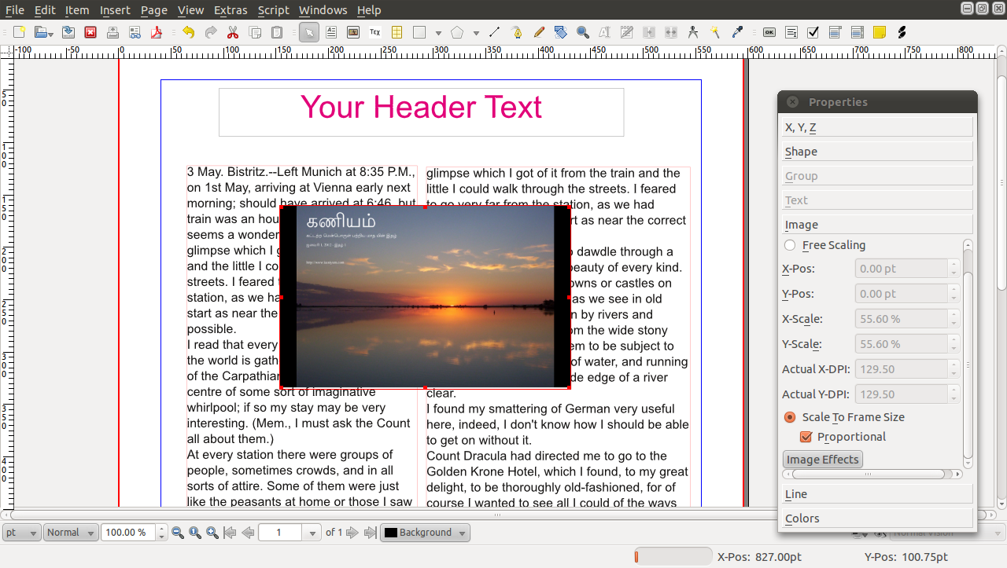

விகித அளவிற்கு வெளியே உருவப்படத்தை நீட்டிப்பதிலிருந்து நம்மை தடுத்து நிறுத்துகிற Proportional விருப்பத்தேர்வினை குறியிடப்பட்டு(tick) இருக்கிறதா என்பதை உறுதி செய்துகொள்ளவும்.

இப்போது உருவப்பட சட்டத்தினை சொடுக்கி அதன் அளவை மாற்றவும். நீங்கள் வேண்டுகிற நிலைமையிடத்திற்கு உருவப்படத்தின் சட்டத்தினை நகர்த்திக்கொள்ளலாம். இப்போது நமக்குள்ள ஒரே பிரச்சினை, உருவப்படம் அதற்கு பின்னால் உள்ள உரைக்கு இடைஞ்சலாக இருக்கிறது. தீர்வு : உருவப்படத்தைச் சுற்றி உரை ஓட்டத்தைப் பெறுவது.

இதை செய்வதற்கு, உருவப்பட சட்டத்தினை தேர்ந்தெடுத்து Properties சன்னல் திரையில் Shape தட்டையை(tab) தேர்ந்தெடுக்கவும். Shape தட்டை நமக்கு புதிது. ஆனால் நாம் இப்போது செய்ய வேண்டியது Text Flow Around Frame விருப்பப் பிரிவின கீழ் கொடுக்கப்பட்டுள்ள விருப்பத்தில் Use Contour Line என்ற விருப்பத்தை தேர்ந்தெடுப்பது. இதனைச் செய்தால் உருவப்படம் அதன் விளிம்பைச் சுற்றியுள்ள உரையை நகர்த்தி வைக்கிறது. உருவப்பட சட்டத்தை நகர்த்தினால் உரையும் தானாக நகர்வதை நீங்கள் பார்க்கலாம். நமக்கு இருக்கிற ஒரே பிரச்சினை உரையானது உருவப்படத்தின் வலதுபுறத்திற்கு மிக நெருக்கமாக இருப்பதாகும்.
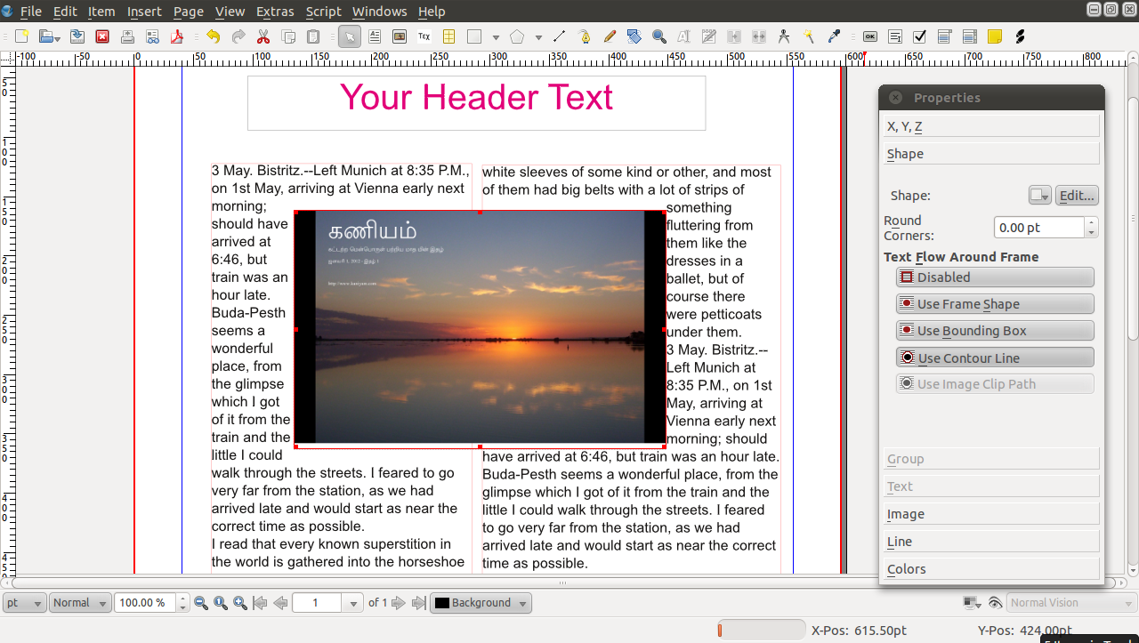
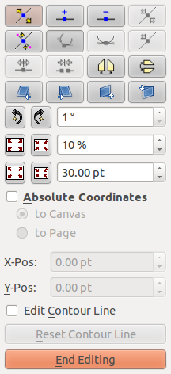

அடுத்து Edit Shape-ஐ சொடுக்கினால் ஒரு புதிய
சன்னல் திரை தோன்றும். கவனிக்கவும் :
உருவப்படச்சட்டம் இப்போது நீலநிற
வெளிப்புறக்கோட்டினை பெற்றிருக்கும். இப்புதிய சன்னல்
திரையில், Edit Contour Line விருப்பத்தினை
தேர்ந்தெடுக்கவும். உருவப்பட சட்டத்தின் ஒவ்வொரு
மூலையிலும் தடித்த நீலநிறப்புள்ளிகளைக் காணலாம்.
இதனைத் தேவையானபடி இழுத்தால் இணைக்கப்பட்ட
வரிகள் நகர்வதோடு, அதனோடு சேர்ந்து உரையும்
நகர்வதைப் பார்க்கலாம். இதன்மூலம் உரையின் ஓட்டத்தை
உங்களுக்கு தேவையானபடி மாற்றிக்கொள்ளலாம்.
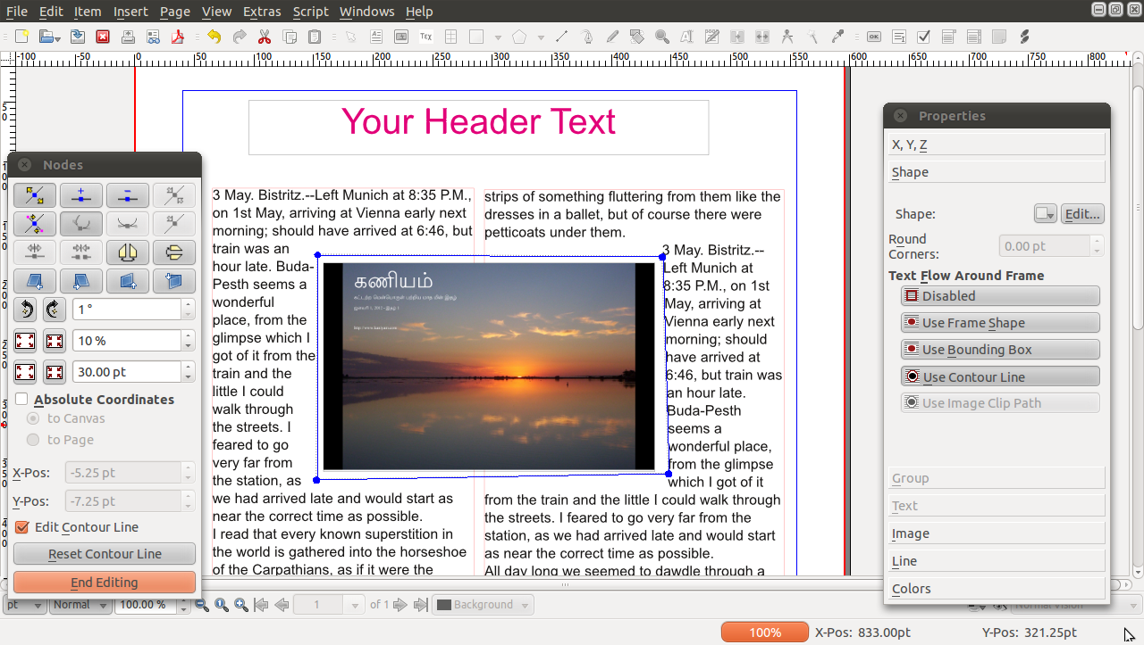

இதனைச் செய்த பிறகு Edit Contour Line-ஐ மறுபடியும் சொடுக்கி அதை நிறுத்தவும். மற்றும் இந்த சன்னல் திரையினை மூட End Editing பொத்தானை
சொடுக்கவும்.
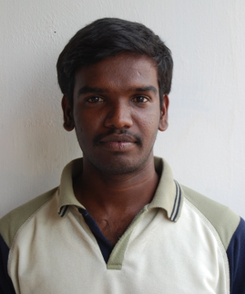
இதுவே உருவப்படத்தினைப் பற்றி தெரிந்துகொள்வதற்கு போதுமானதாகும்!
---

செல்வமணி சம்பத், இணைய தள வல்லுநர், காஞ்சி லினக்ஸ் பயனர் குழுவின் உறுப்பினர்.

மின்னஞ்சல் : selva.infobees@gmail.com
வலை : http://infobees.wordpress.com

விண்டோஸ் இயங்குதளத்தை நிறுவிய பிறகு ஏற்கனவே நிறுவியிருந்த உபுண்டு லினக்ஸை திரும்பக்கொண்டு வருவது எப்படி?
மூலம் http://gnutamil.blogspot.in/2011/10/blog-post.html
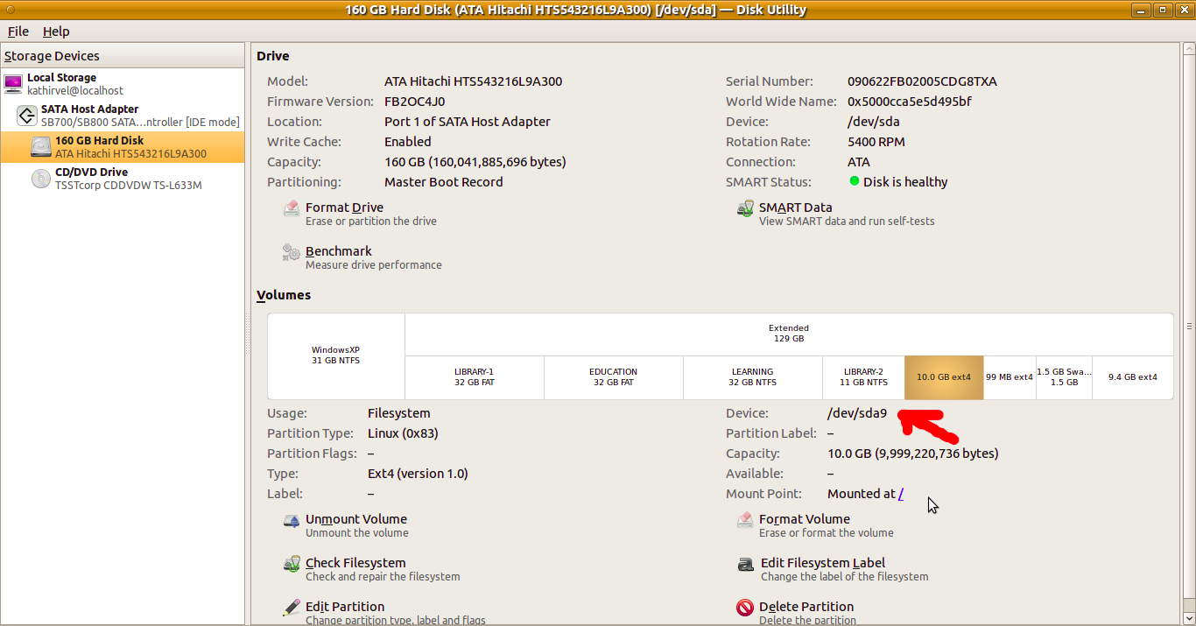

படம்-1

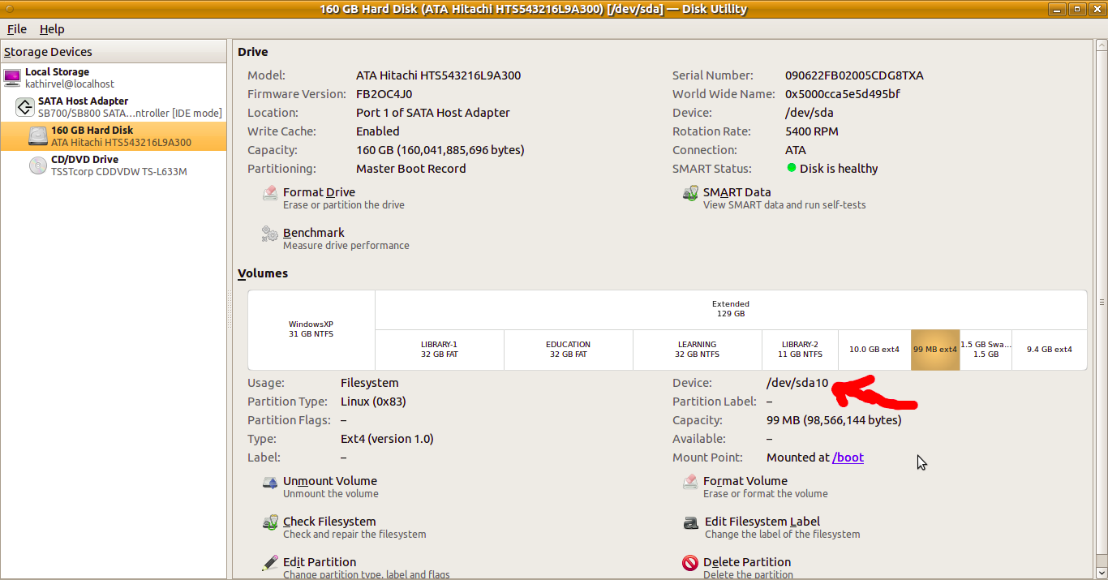
படம்-2

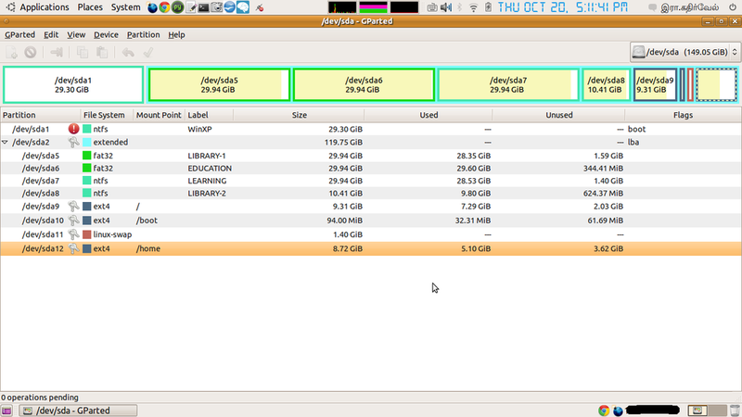

படம் - 3

என்னுடைய மடிக்கணினியில் விண்டோஸ் எக்ஸ்.பி இயங்குதளத்தையும், உபுண்டு லினக்ஸ் 10.10 இயங்குதளத்தையும் இரட்டை நிறுவலாக நிறுவி வைத்திருந்தேன். விண்டோஸ் இயங்குதளத்தை நிறுவி இரண்டு வருடமாகிவிட்டது, விண்டோஸ் இயங்குதளத்தை அவ்வளவாக பயன்படுத்துவதில்லை, அவ்வப்போது ஏதாவது தவிர்க்க முடியாத காரணத்திற்காக பயன்படுத்துவேன். ஒரு பொறியியல் படிக்கும் மாணவன் என்ற முறையில் உபுண்டு லினக்ஸ் இயங்குதளம் எனக்கு போதுமானதாக இருக்கிறது.
விண்டோஸ் இயங்குதளத்தை மூன்று மாதத்திற்கு ஒரு முறை மாற்றுங்கள் என மைக்ரோசாப்ட் நிறுவனமே பயனாளர்களுக்கு பரிந்துரைக்கிறது. அப்படி இருக்கையில் நான் விண்டோஸ் இயங்குதளத்தை இரண்டு வருடம் வரை மாற்றாமல் வைத்திருந்ததெல்லாம் , விண்டோஸ் இயங்குதளத்திற்கு தர்ம சங்கடத்தை உண்டு பண்ணியிருக்க வேண்டும்.
என்னதான் ஆன்டிவைரஸ் மென்பொருள்கள்களை நாம் நிறுவி வைத்திருந்தாலும், வைரஸ் தொல்லை என்பது விண்டோஸிற்கு உடன்பிறப்பாகவே ஆகிவிட்டது. உருவத்துடன் வரும் நிழல் போல.
அத்துடன் நீலத்திரை மரணம் என்பது விண்டோஸில் இயல்பானது. என்னுடைய மடிக்கணினியில் இருந்த விண்டோஸிற்கு இந்த மரணம் வந்துவிட்டது. ஆகையால் விண்டோஸ் இயங்குதளத்தை பயன்படுத்த முடியவில்லை.
எனவே விண்டோஸ் இயங்குதளத்தை மீண்டும் நிறுவலாம் என முடிவு செய்தேன். ஆனால் இதில் ஒரு பிரச்சனை இருக்கிறது. விண்டோஸ் இயங்குதளதை நிறுவினால் ஏற்கனவே நிறுவியுள்ள உபுண்டு லினக்ஸ் இயங்குதளம் காணாமல் போய்விடும்.
விண்டோஸ் இயங்குதளத்துடன் லினக்ஸை நிறுவும் பொழுது, கணினியில் உள்ள விண்டோஸ் இயங்குதளைத்தை லினக்ஸ் கண்டறிந்து, தன்னுடன் சேர்த்துக்கொண்டு பயனாளருக்கு இரண்டு இயங்குதளத்தையும் காட்டும். அதில் பயனாளருக்கு தேவையான இயங்குதளத்தை தேர்வு செய்து பயன்படுத்திக் கொள்ளலாம்.
ஆனால் இந்த விண்டோஸ் இயங்குதளம் மட்டும் கணினியில் உள்ள எந்த இயங்குதளத்தையும் கண்டுகொள்ளாது அது மட்டும் வன்வட்டில் இருந்து கொள்ளும். (என்ன கொடுமை சார் இது. இப்படியும் ஒரு இயங்குதளமா!!!)
மறுபடியும் உபுண்டு லினக்ஸை நிறுவி , இணையத்தை இணைத்து நம்முடைய பயன்பாட்டிற்குண்டான மென்பொருள்களை நிறுவி பயன்பாட்டிற்கு கொண்டு வருவதற்குள் நம்முடைய நிறைய நேரம் விரையாமாகியிருக்கும்.
விண்டோஸ் இயங்குதளத்தை நிறுவிய பிறகு, உபுண்டு லினக்ஸை மீண்டும் புதிதாக நிறுவாமல் ஏற்கனவே நிறுவி வைத்திருப்பதையே கொண்டு வந்துவிட்டால் நன்றாக இருக்குமே என யோசித்தேன்.
இது தொடர்பாக ஏற்கனவே தோழர் மு.மயூரன் அவர்கள் "வின்டோசின் format சடங்கும் GRUB இனை மீள நிறுவுதலும்" என்னும் தலைப்பில் ஒரு பதிவு எழுதியிருந்தார். இந்த பதிவு ஓரளவு அடிப்படையினை புரிந்து கொள்ள உதவியது.

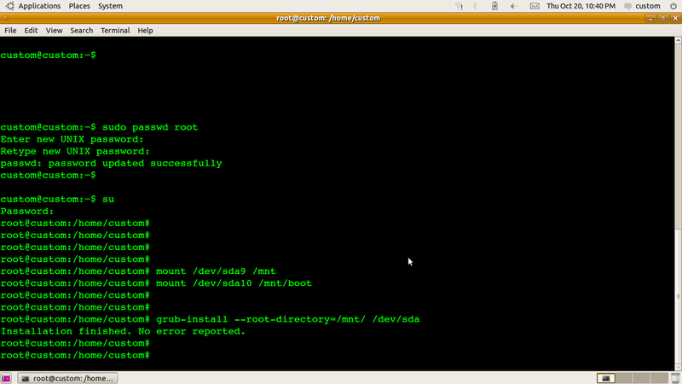
படம்-4

தோழர் மயூரன் எழுதியிருக்கும் வழிமுறைகள் உபுண்டு 9.04 வரையிலும் செல்லுபடியாகும். உபுண்டு 9.10 லிருந்து, உபுண்டு வினுடைய GRUB Boot Loader Upgrade செய்யப்பட்டுள்ளது.
நான் நிறுவியுள்ளது உபுண்டு 10.10. ஆகையால் மயூரன் எழுதியிருந்த வழிமுறைகள் வேலை செய்யவில்லை. அப்புறம் என்ன இருக்கவே இருக்கிறார் கூகுளார், அவரிடமே கேட்டேன் கொடுத்தார் வழிமுறைகளை.
விண்டோஸ் இயங்குதளத்தை நிறுவிய பிறகு ஏற்கனவே நிறுவியிருக்கும் உபுண்டுவினை கொண்டு வருவது மிக மிக எளிமையான ஒன்று. எனவே நாம் உபுண்டு போய்விடுமோ, மறுபடியும் நிறுவ வேண்டி வருமோ என பயப்பட வேண்டிய அவசியமே இல்லை.
இதற்கு தேவையானவை:
விண்டோஸ் இயங்குதளத்தை நிறுவிய பிறகுதான், நாம் உபுண்டுவை திரும்பப் பெறும் வேலையை ஆரம்பிக்க போகிறோம்.
உபுண்டு 9.10 அல்லது அதற்கு பிறகு வெளிவந்த உபுண்டு வில் ஏதாவது ஒரு உபுண்டு வட்டு (Ubuntu CD). இது மிகவும் முக்கியம்.
உபுண்டுவினை நிறுவியிருக்கும் Partition னினுடைய Partition Number. இதை நீங்கள் உபுண்டுவில் System => Administration => Disk Utility சென்று தெரிந்து கொள்ளலாம். அல்லது Gpartition Editor மூலமாகவும் தெரிந்துக் கொள்ளலாம்.
Root Mount Point னுடைய Number னை மட்டும் குறித்துக்கொண்டால் போதுமானது.
Boot Mount Point யினை தனியாக பிரித்து இருந்தால் /boot னுடைய Partition Number ஐயும் குறித்துக்கொள்ளுங்கள் (கண்டிப்பாக).
அவ்வளவுதான் முதற்கட்ட வேலைகள் முடிந்தது.

இப்பொழுது உபுண்டு வட்டினை (9.04 க்கு பிறகு வெளியிடப்பட்ட பதிப்பு) சி.டி டிரைவினுள் நிழைத்து சி.டி யிலிருந்து கணினியினை Boot செய்யுங்கள். நிகழ் வட்டாக பூட் செய்ய வேண்டும். அதாவது Live CD யாக.

சி.டி யிலிருந்து கணினி Live ஆக Boot ஆகிய பிறகு. உபுண்டு வினுடைய Desktop உங்களுக்கு கிடைக்கும், கிடைத்த பிறகு

Applications => Accessories => Terminal சென்று Terminal ஐ திறந்துக்கொள்ளுங்கள். முனையம் திறந்த வுடன் கீழ்கண்ட கட்டளைகளை கொடுங்கள்.

sudo mount /dev/sdaX /mnt

இங்கு /dev/sdaX என்பதில் X என்னுமிடத்தில் நீங்கள் ஏற்கனவே உபுண்டு நிறுவியிருக்கும் root Partition னினுடைய எண்ணினை குறித்து வைத்திருப்பீர்கள் இல்லையா அதை கொடுக்கவும்.

உதாரணமாக என்னுடைய வன்வட்டில் root partition னுடைய எண் /dev/sda9 ஆகையால், நான் /dev/sda9 என கொடுத்திருக்கிறேன். (sudo, mount, /dev/sdaX, /mnt இவற்றுக்கு இடையில் single space கட்டாயாம் இருக்க வேண்டும்.)

நீங்கள் /boot ற்கென தனியாக ஒரு partition உருவாக்கியிருந்தால் கீழே உள்ள கட்டளையினை கொடுங்கள், இல்லையென்றால் வேண்டாம்.

sudo mount /dev/sdaY /mnt/boot

இங்கு /dev/sdaY என்பதில் Y என்னுமிடத்தில் நீங்கள் ஏற்கனவே உபுண்டு நிறுவியிருக்கும் boot Partition னினுடைய எண்ணினை குறித்து வைத்திருப்பீர்கள் இல்லையா அதை கொடுக்கவும்.

உதாரணமாக என்னுடைய வன்வட்டில் boot partition னுடைய எண் /dev/sda10 ஆகையால், நான் /dev/sda10 என கொடுத்திருக்கிறேன். (sudo, mount, /dev/sdaY, /mnt/boot இவற்றுக்கு இடையில் single space கட்டாயாம் இருக்க வேண்டும்.)

மேலே உள்ள கட்டளைகளைக் கொடுத்த பிறகு இறுதியாக இந்த கட்டளையினைக் கொடுக்கவும்.

sudo grub-install --root-directory=/mnt/ /dev/sda
இந்த கட்டளையினைக் கொடுத்து முடித்தவுடன். Installation Finished. No error reported. என ஒரு வெளியீட்டு செய்தி கிடைக்கும். அவ்வளவுதான் முனையத்தை மூடி விட்டு, கணினியினை Restart செய்யவும்.
Restart செய்து கணினியினை ஆரம்பித்தவுடன் உங்களுக்கு ஏற்கனவே நிறுவியிருந்த உபுண்டுவினுடைய GRUB Boot Loader கிடைக்கும்.
நான் மேலே கொடுத்துள்ள படம் -4 னை பெரிதுப்படுத்தி பார்த்துக்கொள்ளுங்கள். உங்களுக்கு எளிமையாக இருக்கும்.
உங்களுக்கு தேவையான இயங்குதளத்தை தேர்வு செய்து பயன்படுத்த ஆரம்பிக்க வேண்டியதுதான். உபுண்டு வேண்டுமென்றால் உபுண்டு , விண்டோஸ் வேண்டுமென்றால் விண்டோஸ்.
குறிப்பு:
இங்கு /dev/sda என குறிப்பிட்டுள்ளது Serial ATA தொழில்நுட்பம் கொண்ட வன்வட்டிற்குண்டானது. இன்றைக்கு பெரும்பாலும் இந்த தொழில்நுட்பம் கொண்ட வன்வட்டுதான் பயன்பாட்டில் உள்ளது. ஒரு வேளை உங்களுடைய வன்வட்டு IDE தொழில்நுட்பம் கொண்டதாக இருந்தால் /dev/hda என வரும்.

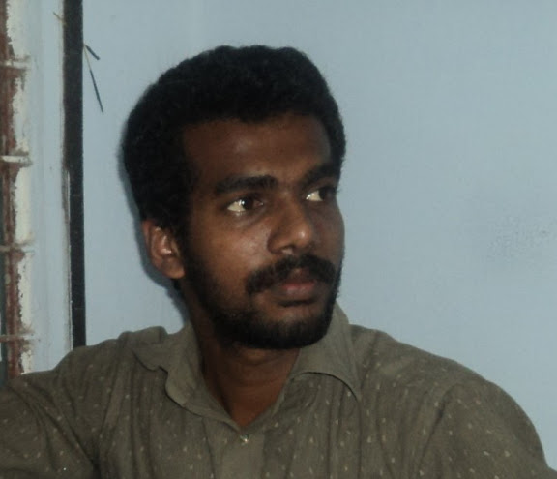

இரா.கதிர்வேல் பெரியார் மணியம்மை பல்கலைக்கழகம், வல்லம், தஞ்சாவூர். லினக்ஸ் ஆர்வலன், லினக்ஸை கற்றுக்கொண்டிருக்கும் மாணவன்.

மின்னஞ்சல் : linuxkathirvel.info@gmail.com

வலை : http://gnutamil.blogspot.com

தமிழில் லினக்ஸ் வலைதளங்கள்
http://gnutamil.blogspot.com
http://tamilgnu.blogspot.com
http://kumarlinux.blogspot.com
http://ubuntuintamil.blogspot.com
http://ubuntu5.blogspot.com
http://fedoraintamil.blogspot.com
http://suthanthira-menporul.com
http://mauran.blogspot.com
http://gnometamil.blogspot.in
http://tamilcpu.blogspot.in
http://fosstamil.blogspot.in
http://kaniniariviyal.blogspot.in

இந்த வலைப்பதிவுகளின் ஆசிரியர்கள் அனைவரையும் 'கணியம்' இதழ் வாழ்த்துகிறது.

வேண்டுகோள்: ஜிகாம்பிரிஸ் - சத்தம் மொழிபெயர்ப்பு

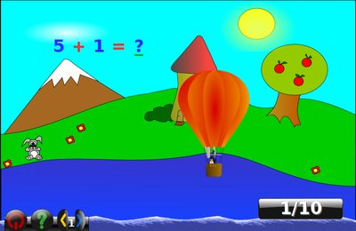
வணக்கம்,
நான் தற்போது, பள்ளிகளில் பயன்படுத்த தகுந்த ஒரு பெடோரா ரீமிஸை தாயாரித்து வருகிறேன். ஜிகாம்பிரிஸ் http://gcompris.net/-About-GCompris- எனப்படும் மென்பொருளை இந்த ரீமிஸ்ஸில் சேர்த்து இருக்கிறேன். ஆனால் ஜிகாம்பிரிஸ் மென்பொருளில் உள்ள சத்தங்கள் , இன்னும் தமிழில் மொழிமாற்றம் செய்ய படவில்லை. ஆர்வமுடையோர் தயவுசெய்து தமிழில் மொழிமாற்றம் செய்ய உதவிசெய்யவும். http://gcompris.net/wiki/Voices_translation

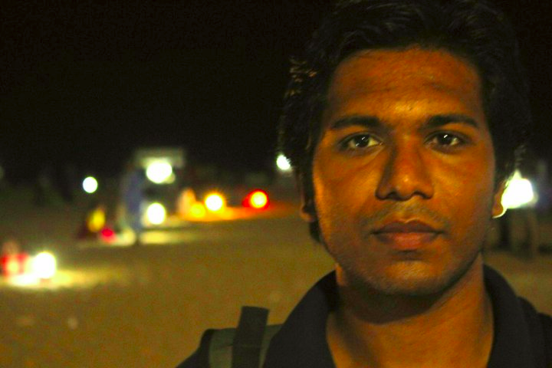
அருண் S.A.G

வலை : http://zer0c00l.in

மின்னஞ்சல் : sagarun@gmail.com

Command Line அற்புதங்கள்

உங்களது டெர்மினல் 'sudo' கடவுச் சொல்லை உடனடியாக மறக்க வேண்டுமா ???

உங்களது டெர்மினல் 'sudo' கடவுச் சொல்லை உடனடியாக மறக்க வேண்டுமா ???
நாம் டெர்மினலில் கடவுச் சொல்லை கொடுத்தப் பின்பும், பொதுவாக நிமிடங்கள்
நினைவில் வைத்துக் கொள்ளும்
சில இக்கட்டான நிலைகளில் நாம் அதை மறக்கச் செய்ய வேண்டுமெனில், கீழ்கண்ட
அதற்க்கு கட்டளை உதவும்.
$ sudo -k

டெர்மினலில் அலாரம் தேவையா???

நம்மில் சிலர் டெர்மினலில் உட்கார்ந்து வேலை செய்ய ஆரம்பித்தால் நேரம்
செல்வதே தெரியாமல் வேலை செய்கின்றோம்."நேரம் சென்று கொண்டே இருக்கின்றது
கிளம்புகள்" என்று அறிவுறுத்த யாரும் இல்லையா??
கவலை வேண்டாம்.நமக்காகவே உள்ளது "leave" எனும் கட்டளை. ;)
$ leave +15

Ex:
shrini@arul-desktop:~$ leave +5
shrini@arul-desktop:~$ Alarm set for Thu Sep 30 14:09. (pid 3092)
Time to leave!
Just one more minute!
Time to leave!
Time to leave!
Time to leave!
That was the last time I'll tell you. Bye.
Time to leave!
Time to leave!

லினக்ஸ் ப்ரோக்ராமேர்ஸ் கையேடு

லினக்ஸ் ப்ரோக்ராமேர்ஸ் கையேடு
$ man hier
இது பைல் சிஸ்டம்-ன் அமைப்பை பற்றி விளக்குகிறது.
/bin, /usr/bin, மற்றும் /usr/local/bin போன்றவறிக்குள்ள வித்தியாசங்களை
கண்டறியவும் ,
/sbin dir-னுள் என்ன உள்ளது?? போன்றவைகளை இந்த கட்டளையின் மூலம் காணலாம்.

history கட்டளைக்கு timestamp-ஐ சேர்க்க

history எனும் கட்டளை பொதுவாக நாம் செயல்படுத்திய கட்டளைகளின் வரிசை
எண்ணையும் கட்டளைகளையும் மட்டுமே காண்பிக்கும்.
பின்வரும் கட்டளையை டெர்மினலை திறந்து செயல்படுத்தினால், அது history
கோப்பில் நாம் எந்த நேரத்தில்(timestamp) கட்டளைகளை செயல்படுத்தினோம்
என்பதையும் சேர்த்து காண்பிக்கும்.
$ export HISTTIMEFORMAT="%F %T "
உதாரணம் :
759 2010-08-24 21:42:14 ls -lct /etc | tail -1 | awk '{print $6, $7, $8}'
760 2010-08-24 23:11:25 history
761 2010-08-24 23:11:29 export HISTTIMEFORMAT="%F %T "
762 2010-08-24 23:11:32 history
குறிப்பு: இந்த கட்டளை தற்காலிகமாக மட்டுமே செயல்படும். நிரந்தரமாக இதை
செயல்படுத்த செய்ய வேண்டும் எனில் .bashrc -ல் இந்த கட்டளையை சேமிக்க
வேண்டும்.

விம்-ல் ஒரு கோப்பை உருவாகும் போது கடவு சொல்லை சேர்க்க வேண்டுமா ?

விம்-ல் ஒரு கோப்பை உருவாகும் போது கடவு சொல்லை சேர்க்க வேண்டுமா ??
இதற்க்கு என்று தனி மென்பொருளின் தேவையோ அல்லது மிகுதியான வேலை பளுவோ இருக்காது.
டெர்மினலில் கிழ்கண்டவாறு திறக்கவும்
$ vim -x <FILENAME>
இப்போது உங்கள் கோப்பு மறைக்குறியீடாக்கம் செய்யப் பட்டு இருக்கும்.

-த. சுரேஷ்

வாசகர் கருத்துகள்

மின் புத்தகம் நன்றாக இருக்கிறது. அனைவரும் பயன்பெறக்கூடிய ஒன்று. மிக அருமையான முயற்சி. மேன்மேலும் வளர வாழ்த்துக்கள். - Vivek

நல்ல முயற்சி. இத்துடன் நின்றுவிடாது தொடர்ந்து வெளிவர வாழ்த்துகிறேன். - சிவகுமார்

நன்றி…………நன்றி……….. தங்களுடைய முயற்சியை வாழ்த்தி முடிந்த ஒத்துழைப்பை அளிப்போம் மேன்மேலும் வளர ……ananth

நேர்த்தியான வடிவமைப்பு, அறிவார்ந்த கட்டுரைகள் என முதல் இதழ் மிளிர்கிறது. மகிழ்ச்சியாய் இருக்கிறது. நன்றி. -ந.ர.செ. ராஜ்குமார்

தெளிவான எண்ணத்துடன் அருமையான பொருளடக்கம் -கணியம் மேன்மேலும் சிறக்க எனது அன்பு வாழ்த்துக்கள் -கதிர் ஆக்ஸ்போர்ட்

புத்தாண்டில் நல்லதொரு முயற்சி. தொடர்க.கணியம் பற்றி முழுமையாக அறிய என்போன்றோர்க்கு அரிய வாய்ப்பு. கணியம் பற்றி அரைகுறை அறிவுடையோர்க்கு பயனுள்ள இணைய தளம். வாழ்த்துகளும் பாராட்டுகளும். என் இனிய புத்தாண்டு வாழ்த்துகள். - வடிவேல் கன்னியப்பன்

கணியம் வெற்றி பெற எனது பங்கு நிச்சியம் உண்டு .இது ஒரு முயற்சி அல்ல ஒரு விதை இது விருட்சம் மாக மாறி பல இன்ப கனிகளை விரைவில் கொடுக்கும் என்று நான் நம்புகிறேன் .எனது பாராட்டுகள் .எனது மாணவர்களிடம் இதை பகிரிந்து கொள்ள விழைகிறேன் . - D. PRABHU

பெரும்பாலான தமிழ் கணினி மொழி பெயர்பளர்கள் செய்யும் தவறை நீங்களும் செயதிர்கள். தமிழர்கள் தமிழ் வழியாக தான் கற்க வேண்டும் என்று நினைகிரர்கலே தவிர முழு கலை சொற்களும் தமிழில் இருக்க வேண்டும் என நினைப்பது இல்லை. file என்ற வார்த்தையை கோப்பு என மொழி பெயர்க்காமல் பைல் என்றாய் பயன்படுத்துங்கள். கோப்பு என படித்தல் மென்பொருளில் வேலை செய்வது கடினமாகிறது . - balaji

உங்களுடைய சமுக அக்கறை மென்மேலும் வெற்றிபெற வாழ்த்துகள்! - செந்தில் குமார் ஜெ

எமது நிறுவனத்தின் சார்பில், வெளிவந்துள்ள கட்டுரைகளுள் சிறப்பான கட்டுரை ஒன்றை தேர்வு செய்து மாதந்தோறும் ரூ 500/- வழங்குவதாக அறிவிக்கின்றேன். எளிய நடை, தமிழ்ச் சொல்லாக்கம் போன்ற காரணிகளை அடிப்படையாக கொண்டு இது தீர்மானிக்கப்படும். பலரும் முன்வந்து எழுத சிறியதோர் ஊக்கமாய் இது அமையட்டும். வருங்காலங்களில் ஆய்வுக்கட்டுரைகளை வழங்கும் தளமாகவும் இது வடிவெடுக்க உழைப்போம். - ஆமாச்சு

வாழ்த்துக்கள். மிக நல்ல முயற்சி. என்னால் முடிந்த அளவு பங்கேற்க முயல்கிறேன். நான் வேலை பார்க்கும் கல்லூரியில் ஒரு பிரதியை மாணவர்கள் பயன்பாட்டுக்கு அச்சு எடுத்து தரலாம் என் முடிவு செய்துள்ளேன். மேலும் எங்கள் துறை நூலகத்தில் ஒரு
மென்தட்டில் அணைத்து இதழ்களையும் சேகரித்து பிற்கால மாணவர்களுக்கு பயன் படுமாறு செய்ய உத்தேசித்துள்ளேன். - சுதன்

மிக்க மகிழ்ச்சி. அருமையான சேவை. ஒரு மாணவன் என்ற முறையில் என்னுடைய சக தோழர்களிடமும் பகிர்ந்துகொள்கிறேன். - இரா.கதிர்வேல்

Note pad ++ இலவச உரைப்பான்
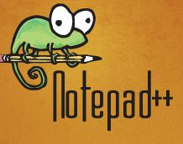

இது ஒரு விண்டோசில் செயல்படும் இலவச உரைப்பான். இணைய பக்கங்கள் உருவாக்கவும்,CSS ஆவணங்கள் உருவாக்கவும் பயன் படுத்தலாம். பல கணனி மொழிக்களுக்குத் தேவையான ஆவணங்களாகவும் இந்த உரைப்பானைக் கொண்டு சேமிக்கலாம்.
கட்டளைகள் பல வண்ணங்களில்த் தோன்றுவதால் நமது தவறுகளைச் சரி செய்துக் கொள்ள வசதியாக இருக்கும். இந்த உரைப்பானின் கட்டளைகள் தமிழில் அமைக்க முடியும். தமிழில் தட்டச்சுச் செய்வதும் எளிது.

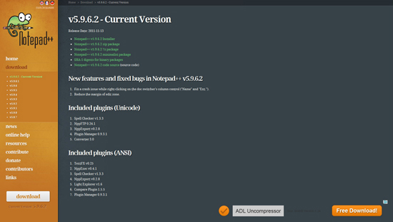
http://notepad-plus-plus.org என்ற இணைய தளத்திற்கு சென்று இந்த இலவச உரைப்பானை பதிவிறக்கம் செய்து கொள்ளலாம்.

இந்த மென்பொருளை உங்களுக்குத் தகுந்த முறையில் பதிவிறக்கிக் கொள்ளவும்.

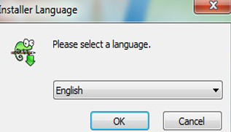

முதலில் வரும் சாரளத்தில் ஆங்கிலத்தைக் கணினி மொழியாகத் தேர்வு செய்யவும்.

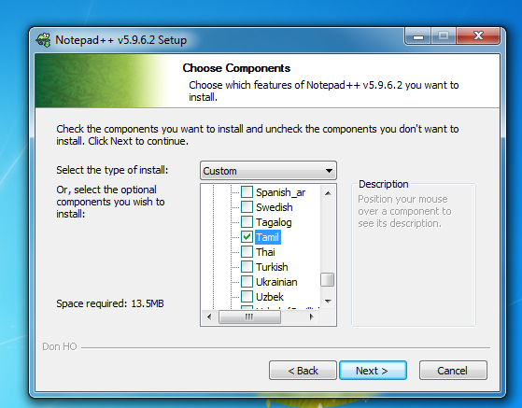
இரண்டாவது சாளரத்தில் Localization என்றத் தேர்வில் இருக்கும் கூட்டக்க் குறியைஅழுத்தினால் நமக்குத் தேவையான மொழியில் உரைப்பான் செயல் படும்

பல மொழிகளின் வரிசையில் தமிழும் இருக்கிறது. இதை நாம் தேர்வு செய்தால் இந்த உரைப்பான் தமிழில் செயல் படும்.

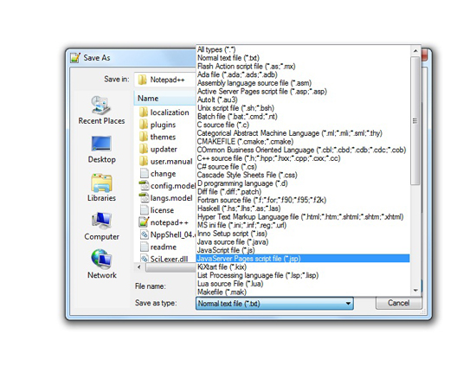

முதலில் திறக்கும் உரைப்பானின் சாளரத்தின் அமைப்பு ஆங்கிலத்தில் இருக்கும். Settingsல் உள்ள Preference என்ற கட்டளையை தேர்ந்தெடுத்தால் நம் தாய் மொழிக்கு மாற்றிக் கொள்ளக் கூடிய சாளரம் வரும்.

அடுத்ததாகத் திறக்கும் சாளரத்தில்
General பகுதியில் மொழியை மாற்ற தேர்வு செய்யலாம்.

நாம் தமிழைத் தேர்ந்தெடுத்த தும் கணனியின் பல கட்டளைகள் தமிழுக்கு மாறுவதைக் காணலாம்.

New Document Default Directory ல் UTF-8 என்று தேர்வு செய்ய வேண்டியது முக்கியம். அப்போது தான் நம்மால் தமிழில் தட்டச்சுச் செய்ய முடியும். நமது ஆவணத்தை நாம் சேமிக்க முயலும் போது பல வகையான ஆவணங்களாக சேமிக்க முடியும்.

சுகந்தி வெங்கடேஷ் மின்னஞ்சல் : vknsvn@gmail.com வலை : http://tamilunltd.com/

jQuery வீடியோ வகுப்புகள்

jQuery (http://jquery.com/) தற்போது மிக முக்கியமான வலைத் (திறவூற்று) தொழில்நுட்பமாக மாறிவிட்டது. ஆன்ராய்டு , ஐபோன் போன்ற கைபேசிகளில் இயங்கக்கூடிய செயலிகளைத் தயாரிக்க jQuery mobile (http://jquerymobile.com/) பயன்படுத்தலாம்.
jQuery ஐ கற்றுக் கொள்ள விரும்புவோர் இந்த இலவச 30 நாள் வகுப்பில் சேரலாம்.
மேல் விபரங்கள் இங்கே: http://net.tutsplus.com/articles/news/learn-jquery-in-30-days/

முகுந்தராஜ் மின்னஞ்சல் :mugunth@gmail.com

பிப்ரவரியில் FOSS உலகம்

- 1992-ஆம் ஆண்டு பிப்ரவரியில் லினஸ் டோர்வால் தனது லினக்ஸ் கேர்னல் version 0.12-ஐ முதன் முதலாக GPL-ல் வெளியிட்டார்.

- Debian 6, 2010-ஆம் ஆண்டு பிப்ரவரியில் வெளியிடப்பட்டது. மேலும் Debian 5-ன் Security Support இம்மாதம் 6-ஆம் தேதியுடன் முடிவடைகிறது.

- RMS நமது சென்னையில் உள்ள IIT-யில் பிப்ரவரி 6-ஆம் தேதி Free Software, Freedom & Educationபற்றி உரையாற்ற இருக்கிறார்.

- செப்டம்பர் 1983-ல் GNU Project துவக்கப்பட்டது, MIT-யில் வேலை செய்து கொண்ட இருந்த நமது RMS தனது வேலையை 1984-ஆம் ஆண்டு பிப்ரவரியில் துறந்து விட்டு, அது முதல் GNU Project-காக தனது முழு நேரத்தையும் செலவிட்டு வருகிறார்.

-த. சுரேஷ்.

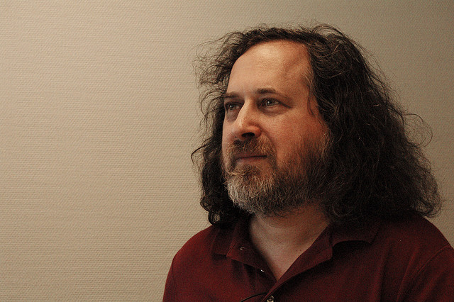
ரிச்சர்டு ஸ்டால்மன்
இலவச மென்பொருள் எனும் கருத்து 1980ம் ஆண்டு கணினி ஆராய்ச்சியாளரான ரிச்சர்டு எம். ஸ்டால்மென் என்பவரால் தொடங்கப்பட்ட குனூ GNU எனும் திட்டத்தின் விளைவாகும். குனூ என்பது மற்ற வணிகம் சார்ந்த மென்பொருட்களுக்கு ஒரு மாற்றாக இருந்தது. குனு என்பது "GNU is Not Unix" என்பதின் விரிவுச்சொல்லாகும். இது ஒரு முற்றிலும் இலவசமான இயங்கு தளத்தை உருவாக்குவதற்காக தோன்றிய ஒரு யோசனை.
இங்கு இலவசம் எனும் வார்த்தை கவணிக்கத்தக்கது. இலவசம் எனும் சொல் மொன்பொருளின் விலையை குறிப்பது அல்ல. இலவசம் எனும் சொல் அதையும் தாண்டி அதன் சுதந்திரத்தன்மையை குறிக்கிறது. அதன் சுதந்திரத்தன்மை பின்வரும் பாங்கில் பொருந்துகிறது.

- பயனர் மென்பொருளை எந்த உபயோகத்திற்கும் பயன்படுத்தும் சுதந்திரம்.
- பயனர் தன் தேவைக்கு ஏற்றார் போல மென்பொருளை மாற்றிக்கொள்வதற்கான சுதந்திரம்.

- பயனர் மென்பொருளை மற்றவர்களுடன் பகிர்ந்து கொள்ளுவதற்கான
சுதந்திரம்.(இலவசமாகவோ அல்லது சிறு தொகைக்காகவோ)
- பயனர் தான் மாற்றி அமைத்த மென்பொருளை மற்றவர்களுடன் பகிர முழு சுதந்திரம்.

இதனால் அதன் குழுமத்தை சார்ந்த்தவர்கள் அதனை மேலும் மேம்படுத்தி பயன் பெற முடியும். கடந்த 20ஆண்டுகளாக இந்த இலவச மென்பொருளானது மற்ற வணிக ரீதியான மென்பொருட்களுக்கு ஒரு சக்திவாய்ந்த ஒரு மாற்றாக உள்ளது. இது பயனரின் உரிமையை மதிக்கிறது.
ரிச்சர்டு ஸ்டால்மன் குனூ எனும் குழுமத்தின் தந்தை ஆவார். முழுவதும் வணிக ரீதியான மென்பொருட்களற்ற தொழில்நுட்பம் கொண்ட ஒரு உலகை படைப்பதில் ஆவல் கொண்ட முன்னோர் ஆவர். அவருடைய 'copy left' எனும் யோசனை ஒரு புரட்சியை ஏற்படுத்தியது எனலாம்.
டாக்டர் ஸ்டால்மன் இலவச மென்பொருள் வழங்கும் தன் சேவையில் இவ்வுலிகினை சுற்றி வந்து பல உரைகளை ஆற்றிவருகிறார். சென்னையில் அவர் 'இலவச மென்பொருள், சுதந்திரம் மற்றும் கல்வி' பற்றி பிப்ரவரி 6ம் தேதி IITM ல் உரையாற்ற உள்ளார்.
http://www.gnu.org
http://en.wikipedia.org/wiki/Richard_Stallman
http://stallman.org

சுதந்திர மென்பொருள் குழுமம், தமிழ் நாடு (Free Software Foundation, Tamil Nadu)
இந்த குழுமம் ஆனது Free Software Movement of India (FSMI)ன் ஒரு பகுதியாகும். இது சுதந்திர மென்பொருட்கள் பற்றிய விழிப்புணர்வையும், அவற்றின் தேவையையும் பற்றி மக்களிடைய பரப்பி வருகிறது.
மாநிலத்தின் பல்வேறு கல்லூரிகளில் workshopகளை மேற்கொள்வது, GLUGS(Gnu/Linux Users' Group)எனும் குனு/லினக்ஸ் பயனாளர் குழுமம் ஏற்படுத்துதல் மற்றும் அதனை வழி நடத்துதல், மேலும் மாணவர்களிடைய கணினி பற்றிய அடிப்படை அறிவை குழுமங்கள் மூலம் வளர்த்தல் போன்ற பல சேவைகளை செய்து வருகிறது.
நான் எவ்வாறு பங்களிப்பது?
1) நீங்கள் வார இறுதிகளில் சிறுவர்களுக்கு இதனை பற்றி கற்றுதருவதற்கான பங்களிக்கலாம்.
2) நீங்கள் தொழில் நுட்ப வல்லுனர் என்றால் பல்வேறு கல்லூரிகளில் நடக்கும் கருத்தரங்குகளில் பங்களிகலாம்.
3) மேலும் நீங்களே உங்கள் கல்லூரியில் GLUG அல்லது தொழில்நுட்ப கருத்தரங்குகளை பொருப்பேற்று நடத்தலாம்.
தொடர்புகொள்ள: ask@fsftn.org

http://fsftn.org

மணிமாறன். காஞ்சிபுரத்தை சேர்ந்த சங்கரா கலை அறிவியல் கல்லூரி, கணிப்பொறி அறிவியல் மாணவர்.
மின்னஞ்சல் : manimaran990@gmail.com
வலை : http://mani-g.blogspot.com

நிகழ்வுகள்

ரிச்சர்ட் ஸ்டால்மன் - சென்னை உரை

தலைப்பு : இலவச மென்பொருள், சுதந்திரம் மற்றும் கல்வி
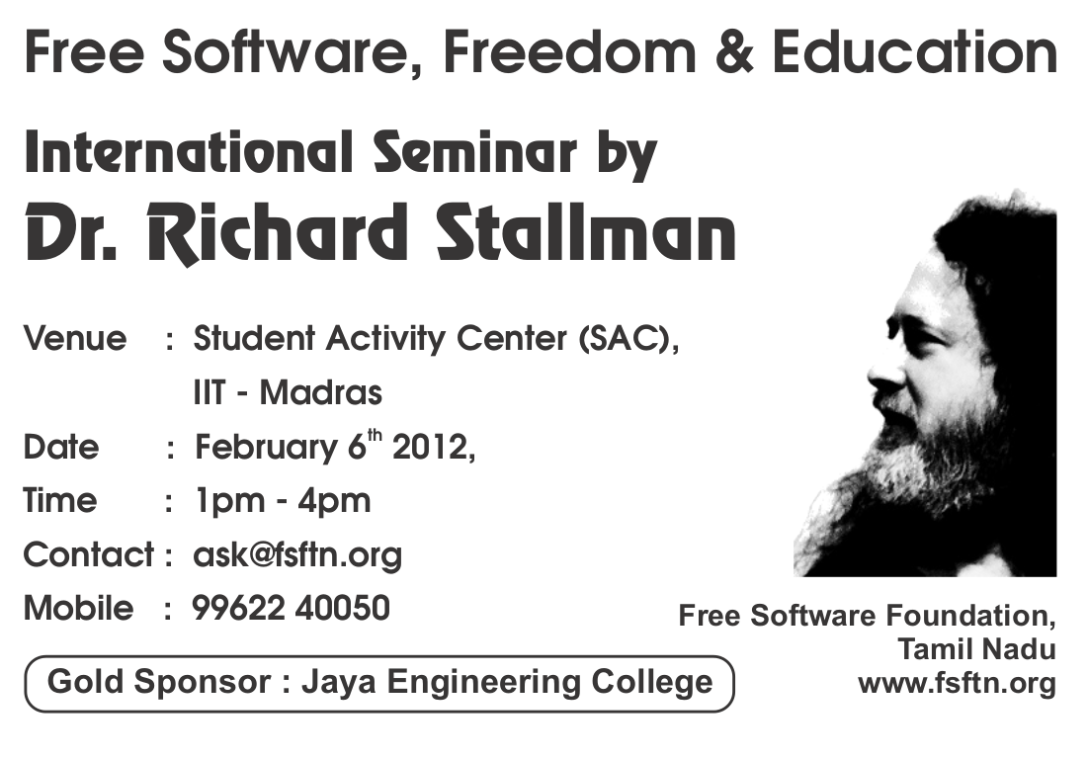
நாள் : பிப்ரவரி 6, 2012

நேரம் : 1.00 pm - 4.00 pm

இடம் : Student Activity Center, IIT Madras, Chennai

தொடர்பு: ask@fsftn.org / 99622 40050

ரிச்சர்ட் ஸ்டால்மன் - திருச்செங்கோடு உரை
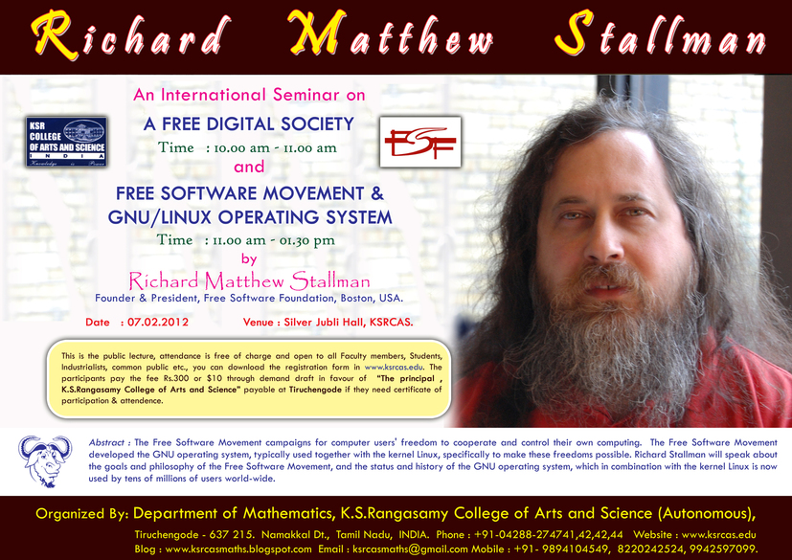
தலைப்பு : சுதந்திர மின் சமுதாயம் & இலவச மென்பொருள் இயக்கம் & GNU/Linux

நாள் : பிப்ரவரி 7, 2012

நேரம் : 10.00 am - 1.30 pm

இடம் : Silver Jubliee Hall, KS Rangasamy Arts & Science College, Tiruchengode

தொடர்பு: ksrcasmaths@gmail.com / 9894104549

விக்கிபீடியா - பயிற்சி பட்டறை

இடம் : ஜெயா பொறியியல் கல்லூரி, திருநின்றவூர், சென்னை

நாள் : பிப்ரவரி 4, 2012

நேரம்: 10.30 am – 12.00 am

தொடர்பு : aaravindh777@gmail.com

இந்திய லினக்ஸ் பயனர் குழு - சென்னை - பிப்ரவரி மாத சந்திப்பு

இடம்.
Classroom No 3,
Areo Space Engineering,
Near Gajendra Circle,
IIT Madras.
Chennai.

Map: http://bit.ly/iit-aero
நாள் : பிப்ரவரி 11, 2012
நேரம்: 3.00 pm – 5.30 pm

தொடர்பு : tshrinivasan@gmail.com / 9841795468

உரிமைகள்:

கணியம் இதழின் படைப்புகள் அனைத்தும், கிரியேடிவ் காமன்ஸ் என்ற உரிமையில் வெளியிடப்படுகின்றன. இதன் மூலம், நீங்கள்

- யாருடனும் பகிர்ந்து கொள்ளாலாம்.
- திருத்தி எழுதி வெளியிடலாம்.
- வணிக ரீதியிலும் பயன்படுத்தலாம்.

ஆனால்,

- மூல கட்டுரை மற்றும் ஆசிரியர் பற்றிய விவரங்களை சேர்த்து தர வேண்டும்.
- இதே உரிமைகளை யாவருக்கும் தர வேண்டும்.

மேலும் அறிய
http://creativecommons.org/licenses/by-sa/3.0/

அட்டைப்படம்
http://www.flickr.com/photos/nicolasrolland/3063000765/sizes/l/in/set-72157610216885293/

பிற படங்கள்: விக்கிபீடியா மற்றும் ஆசிரியர்கள்

இதழ் ஆக்க மென்பொருட்கள்:

LibreOffice Writer 3.4.4
Ubuntu Linux 11.10

கணியம் பற்றி
இலக்குகள்
- கட்டற்ற கணிநுட்பத்தின் எளிய விஷயங்கள் தொடங்கி அதிநுட்பமான அம்சங்கள் வரை அறிந்திட விழையும் எவருக்கும் தேவையான தகவல்களை தொடர்ச்சியாகத் தரும் தளமாய் உருபெறுவது.
- உரை, ஒலி, ஒளி என பல்லூடக வகைகளிலும் விவரங்களை தருவது.
- இத்துறையின் நிகழ்வுகளை எடுத்துரைப்பது.
- எவரும் பங்களிக்க ஏதுவாய் யாவருக்குமான நெறியில் விவரங்களை வழங்குவது.
- அச்சு வடிவிலும், புத்தகங்களாகவும், வட்டுக்களாகவும் விவரங்களை வெளியிடுவது.

பங்களிக்க
- விருப்பமுள்ள எவரும் பங்களிக்கலாம்.
- கட்டற்ற கணிநுட்பம் சார்ந்த விஷயமாக இருத்தல் வேண்டும்.
- பகிர்வதை கட்டுப்படுத்தாத வண்ணம் படைப்புகள் இருத்தல் அவசியம். உதாரணத்திற்கு காபிலெப்ட் & கிரியேடிவ் காமன்ஸ்.
- தாங்கள் பங்களிக்க விரும்பும் ஒரு பகுதியில் வேறொருவர் ஏற்கனவே பங்களித்து வருகிறார் எனின் அவருடன் இணைந்து பணியாற்ற முனையவும்.
- கட்டுரைகள் மொழிபெயர்ப்புகளாகவும், விஷயமறிந்த ஒருவர் சொல்லக் கேட்டு கற்று இயற்றப்பட்டவையாகவும் இருக்கலாம்.
- படைப்புகள் தொடர்களாகவும் இருக்கலாம்.
- தொழில் நுட்பம், கொள்கை விளக்கம், பிரச்சாரம், கதை, கேலிச்சித்திரம், நையாண்டி எனப் பலசுவைகளிலும் இத்துறைக்கு பொருந்தும்படியான ஆக்கங்களாக இருக்கலாம்.
- தங்களுக்கு இயல்பான எந்தவொரு நடையிலும் எழுதலாம்.
- தங்களது படைப்புகளை எளியதொரு உரை ஆவணமாக editor@kaniyam.com முகவரிக்குஅனுப்பிவைக்கவும்.
- தள பராமரிப்பு, ஆதரவளித்தல் உள்ளிட்ட ஏனைய விதங்களிலும் பங்களிக்கலாம்.
- ஐயங்களிருப்பின் editor@kaniyam.com மடலியற்றவும்.

விண்ணப்பங்கள்
- கணித் தொழில்நுட்பத்தை அறிய விழையும் மக்களுக்காக மேற்கொள்ளப்படும் முயற்சியாகும் இது.
- இதில பங்களிக்க தாங்கள் அதிநுட்ப ஆற்றல் வாய்ந்தவராக இருக்க வேண்டும் என்ற கட்டாயமில்லை.
- தங்களுக்கு தெரிந்த விஷயத்தை இயன்ற எளிய முறையில் எடுத்துரைக்க ஆர்வம் இருந்தால் போதும்.
- இதன் வளர்ச்சி நம் ஒவ்வொருவரின் கையிலுமே உள்ளது.
- குறைகளிலிருப்பின் முறையாக தெரியப்படுத்தி முன்னேற்றத்திற்கு வழி வகுக்கவும்.

வெளியீட்டு விவரம்
பொறுப்பு: சீனிவாசன். ஆதரவு: ஆமாச்சு இன்பிராசாப்ட் சர்வீஸஸ்.

கணியத்தில் வெளியிடப்படும் கருத்துக்கள் குறிப்பிட்டு குறிப்பிடப்படாத வரையில் அதனை படைத்தவருக்கே உரித்தாகும். – ஆசிரியர் குழு.

